- 估价项目名称：
安徽省合肥市包河区滨湖新区华山路与云谷路交口宝能城项目二期16#、17#、22#住宅楼出让国有建设用地使用权及在建建筑物房地产抵押价值评估

- 估价委托人：
昆仑信托有限责任公司

- 房地产估价机构：
北京康正宏基房地产评估有限公司

- 注册房地产估价师：
王鹏（注册号：1120050019)、郑燚（注册号：1120070131)

- 估价报告出具日期：
2018年6月14日

- 估价报告编号：
康正评字2018-1-0215-F02DYGJ3号

致估价委托人函
昆仑信托有限责任公司：
受贵公司委托，我公司对安徽省合肥市包河区滨湖新区华山路与云谷路交口宝能城项目二期16#、17#、22#住宅楼出让国有建设用地使用权及在建建筑物房地产抵押价值进行了评估。
估价对象：估价对象位于安徽省合肥市包河区滨湖新区华山路与云谷路交口，属合肥市宝能房地产开发有限公司开发建设的宝能城项目二期，该项目尚在开发建设中。本次评估估价对象为该项目局部，即16#、17#、22#住宅楼出让国有建设用地使用权及在建建筑物。根据《国有土地使用证》[合包河国用（2014）第47号]，《建设工程规划许可证副本》[编号：合规建民许2015058、2015062、2014531、2015324号]及附件及《合肥市房屋面积测绘技术报告（预测）》[编号：201411147、201411148、201411153]，估价对象分摊出让国有建设用地使用权面积（以下简称‘分摊土地面积’）为8433.48平方米，规划建筑面积为41187.9291平方米。其中，经营性用途用房规划建筑面积38696.7745平方米；非经营性用途用房规划建筑面积2491.1546平方米。根据不动产权利人提供的《宝能城项目二期16#、17#、22#住宅楼抵押物清单》，本次评估估价对象抵押规划建筑面积为39879.52平方米。截至价值时点，估价对象工程进度为建设工程施工已基本完成，但尚未进行竣工验收。
估价目的：合肥市宝能房地产开发有限公司拟使用安徽省合肥市包河区滨湖新区华山路与云谷路交口宝能城项目二期16#、17#、22#住宅楼出让国有建设用地使用权及在建建筑物房地产作为抵押担保物，向昆仑信托有限责任公司办理贷款手续。昆仑信托有限责任公司特委托北京康正宏基房地产评估有限公司对上述抵押物进行评估。本次评估为确定房地产抵押贷款额度提供参考依据而评估房地产抵押价值。
价值时点：2018年3月26日
价值类型：根据房地产估价规范、国家现行有关标准规定和项目的具体要求，本次评估采用的是市场价值标准。根据《房地产估价基本术语标准》，市场价值是经适当营销后，由熟悉情况、谨慎行事且不受强迫的交易双方，以公平交易方式在价值时点自愿进行交易的金额。
本次估价的“房地产价值”是指在正常市场情况下，在价值时点2018年3月26日，估价对象用途为住宅，土地取得方式为出让，出让国有建设用地使用权剩余土地使用年限为66.28年，假定未设立法定优先受偿款下的房地产市场价值。其中，“出让国有建设用地使用权价值”是指估价对象用途为住宅，实际开发程度为宗地红线外“六通”（即通路、通电、通讯、通上水、通下水、通燃气）、红线内场地平整条件下，剩余土地使用年限为66.28年的出让国有建设用地使用权价值；“在建建筑物价值”是指在综合考虑估价对象特定用途、建设材料、建设技术、建设成本及建筑物建设期间产生的利润的基础上，确定的与估价对象具有同等功能效用并在相同工程形象进度下的建筑物的正常价值。
本次估价的“房地产抵押价值”是指估价对象在价值时点的“房地产价值”扣减估价师于价值时点所知悉的法定优先受偿款后的余额。
法定优先受偿款是指假定在价值时点实现抵押权时，法律规定优先于本次抵押贷款受偿的款额，包括发包人拖欠承包人的建筑工程款、已抵押担保的债权数额以及其他法定优先受偿款。
估价方法：本次评估采用的主估价方法为成本法和假设开发法。
估价结果：评估专业人员根据估价的目的，按照估价的程序，采用科学的估价方法，在认真分析现有资料的基础上，结合抵押贷款的特殊要求，通过仔细测算和认真分析各种影响房地产价格的因素， 确定估价对象于价值时点的房地产评估价值，详见估价结果一览表。
估价结果一览表
结果表-1（房地产价值）
估价方法  估价对象及结果 |  | 成本法 | 假设开发法
测算结果 | 总价 | 82116 | 73938
测算结果 | 单价 | 19937 | 17951
评估价值 | 总价 | 78027
评估价值 | 单价 | 18944
单位：万元、元/平方米（币种：人民币）

（转下页）
结果表-2（房地产抵押价值）
估价对象  项目及结果 |  | 安徽省合肥市包河区滨湖新区华山路与云谷路交口宝能城项目二期16#、17#、22#住宅楼出让国有建设用地使用权及在建建筑物房地产
1.房地产价值 | 总价 | 78027
1.房地产价值 | 单价 | 18944
2.估价师知悉的法定优先受偿款 | 总额 | 0
（1）已抵押担保的债权数额 | 总额 | 未扣减，详见特别提示2
（2）拖欠的建设工程价款 | 总额 | 0
（3）其他法定优先受偿款 | 总额 | 0
3.房地产抵押价值 | 总价 | 78027
3.房地产抵押价值 | 单价 | 18944
单位：万元、元/平方米（币种：人民币）

（转下页）
结果表-3
项目名称 | 抵押规划建筑面积 | 规划建筑面积 | 分摊土地面积 | 出让国有建设用地使用权价值 |  | 在建建筑物价值 |  | 房地产价值
 |  |  |  | 总价 | 楼面单价 | 总 价 | 楼面单价 | 总 价 | 楼面单价
安徽省合肥市包河区滨湖新区华山路与云谷路交口宝能城项目二期16#、17#、22#住宅楼出让国有建设用地使用权及在建建筑物房地产 | 39879.52 | 41187.9291 | 8433.48 | 65153 | 15818 | 12874 | 3126 | 78027 | 18944
大写金额 |  |  |  | 陆亿伍仟壹佰伍拾叁万元整 |  | 壹亿贰仟捌佰柒拾肆万元整 |  | 柒亿捌仟零贰拾柒万元整
估价师知悉的法定优先受偿款 |  |  |  | 0
大写金额 |  |  |  | 零元整
房地产抵押价值 |  |  |  | 78027
大写金额 |  |  |  | 柒亿捌仟零贰拾柒万元整
单位：平方米、万元、元/平方米（币种：人民币）

（转下页）
特别提示：
1.截至价值时点，估价对象结构已完工建筑面积为41187.9291平方米。
2.本次评估估价师所知悉的法定优先受偿款情况说明如下：
（1）根据《国有土地使用证》[合包河国用（2014）第47号]复印件，截至价值时点，估价对象所属项目已设定抵押，抵押土地面积为73529.91平方米，未登记该抵押权的具体情况（债权人、债权数额、期限等），且已于本报告作业期间（2018年5月17日）解除该笔抵押权登记，结合估价目的，故本次评估未将上述抵押担保的债权作为法定优先受偿款予以扣减。在此提请报告使用者注意。（2）根据《国有建设用地使用权出让合同》[电子监管号：3401002014B01039]及附件以及相关款项支付凭证，截至价值时点，不动产权利人依据合同已缴纳全部土地成交价款及契税。根据《合肥市房屋面积测绘技术报告（预测）》[合同备案号：201411147、201411148、201411153]，估价对象规划建筑面积未超过《国有建设用地使用权出让合同》及附件的约定，本次评估设定估价对象不存在需补缴政府土地收益。（3）根据《工程款支付情况说明》，截至价值时点，估价对象不存在拖欠的建设工程价款。
综上，本次评估设定估价对象不存在估价师所知悉的法定优先受偿款。
3.本估价结果同时受本估价报告正文中“估价的假设和限制条件”限制。

顺致

商祺

北京康正宏基房地产评估有限公司
法定代表人：
二○一八年六月十四日

目 录
估价师声明 6
估价假设和限制条件 7
估 价 结 果 报 告 10
一、估价委托人 10
二、房地产估价机构 10
三、估价目的 10
四、估价对象 11
五、价值时点 12
六、价值类型 12
七、估价原则 13
八、估价依据 14
九、估价方法 17
十、估价结果 17
十一、参与本次估价工作的评估专业人员 20
十二、实地查勘期 20
十三、估价作业期 20
估 价 技 术 报 告 21
一、估价对象描述与分析 21
（一）实物状况分析 21
（二）权益状况分析 22
（三）区位状况分析 23
二、市场背景描述与分析 24
三、最高最佳利用分析 31
四、估价方法适用性分析 32
五、估价测算过程 35
六、估价结果确定 59
变现能力分析与风险提示 64
一、变现能力分析 64
二、风险提示 65
附 件 66
- 《同意评估函》
- 估价对象所在位置示意图
- 估价对象实地查勘情况和相关照片
- 《国有建设用地使用权出让合同》[电子监管号：3401002014B01039]及附件复印件
- 地价款及相关税费支付凭证复印件
- 《建设用地规划许可证》[地字第340101201490023号]及附件复印件
- 《国有土地使用证》[合包河国用（2014）第47号] 复印件
- 《建设工程规划许可证副本》[编号：合规建民许2015058、2015062、2014531、2015324号] 及附件复印件
- 《建筑工程施工许可证》[编号：34013414090903S01、34013414090903S02、34013414090903S03]及附件复印件
- 《合肥市房屋面积测绘技术报告（预测）》[编号：201411147、201411148、201411153] 复印件
- 《宝能城项目二期16#、17#、22#住宅楼抵押物清单》
- 《工程款支付情况说明》
- 《关于抵押房地产是否存在法定优先受偿权利等情况的书面查询和调查记录》
- 估价委托人《企业法人营业执照（副本）》复印件
- 不动产权利人《企业法人营业执照（副本）》复印件
- 房地产估价机构《营业执照（副本）》复印件
- 房地产估价机构资质证书复印件
- 评估专业人员执业证书复印件

估价师声明

注册房地产估价师郑重声明：

（一）注册房地产估价师在本估价报告中对事实的说明是真实的和准确的，没有虚假记载、误导性陈述和重大遗漏。

（二）本估价报告中的分析、意见和结论是注册房地产估价师独立、客观、公正的专业分析、意见和结论，但受到本估价报告中已说明的估价假设和限制条件的限制。

（三）注册房地产估价师与估价报告中的估价对象没有现实或潜在的利益，与估价委托人及估价利害关系人没有利害关系，也对本估价报告中的估价对象、估价委托人及估价利害关系人没有偏见。

（四）注册房地产估价师依照中华人民共和国国家标准《房地产估价规范》及《房地产估价基本术语标准》，由中华人民共和国建设部、中国人民银行、中国银行业监督管理委员会联合颁布的《房地产抵押估价指导意见》，以及相关房地产估价专项标准进行估价工作，撰写本估价报告。

（五）本估价报告估价结果仅作为估价委托人在本次估价目的下使用，不得做其他用途。未经本估价机构书面同意，本估价报告的全部或任何一部分均不得向估价委托人、报告使用者、报告审查部门之外的单位和个人提供，也不得以任何形式公开发表。

（六）本估价报告由北京康正宏基房地产评估有限公司负责解释。

估价假设和限制条件

（一）本次估价的一般假设
1.在价值时点的房地产市场为公开、平等、自愿的交易市场。
2.本估价报告的估价结果为正常条件下的公开市场价值，房地产交易需要买卖双方在了解足够的市场信息，拥有足够的谈判时间，经过谨慎的考虑和对房地产市场进行合理预期，并具体考虑买卖双方的偏好等条件下方能实现。对于房地产市场的波动及快速变现等特殊交易因素可能导致房地产价格有较大幅度的变化，本估价报告未考虑这种变化对估价对象价值产生的影响。
3.本次评估设定估价对象的出让国有建设用地使用权和在建建筑物开发建设权均为合法方式取得，并支付相关税费，估价对象能够正常上市交易。
4.评估专业人员已对不动产权利人所提供的、本估价报告所依据的估价对象的权属以及其他相关资料进行了检查，无理由怀疑其合法性、真实性、准确性和完整性。本次评估设定不动产权利人提供的资料合法、属实，并且提供了与本次评估有关的所有资料，没有保留及隐瞒。
5.估价对象规划建筑面积以《建设工程规划许可证副本》[编号：合规建民许2015058、2015062、2014531、2015324号]及附件及《合肥市房屋面积测绘技术报告（预测）》[编号：201411147、201411148、201411153]上载明的为依据；估价对象分摊土地面积以《国有土地使用证》[合包河国用（2014）第47号]，《建设工程规划许可证副本》[编号：合规建民许2015058、2015062、2014531、2015324号]及附件及《合肥市房屋面积测绘技术报告（预测）》[编号：201411147、201411148、201411153]上载明的为依据。
6.评估专业人员对估价对象及其周边环境进行了一般性查勘，并对房屋安全以及环境污染等影响估价对象价值的重大因素给予了关注，在无理由怀疑估价对象存在隐患且无相应的专业机构进行鉴定、检测的情况下，设定估价对象能够正常安全使用。
7.任何有关估价对象的运作方式、程序符合国家、地方的有关法律、法规。
8.本次估价结果未考虑国家宏观政策发生重大变化以及遇有自然力和其他不可抗力对估价结果的影响。
9.估价结果未考虑估价对象及其运营企业已承担的债务、或有债务及经营决策失误或市场运作失当对其价值的影响。

（二）特殊事项假设前提
截至本估价报告出具之日，不动产权利人未能提供《国有土地使用证》[合包河国用（2014）第47号]原件供评估专业人员核对，且评估专业人员进行了尽职调查，难以获取该资料。本次评估以不动产权利人提供的《国有土地使用证》[合包河国用（2014）第47号]复印件与原件一致为估价的假设前提。

（三）估价报告使用限制
1.使用范围：本估价报告只能由估价报告载明的报告使用者使用，且只能用于本报告载明的唯一估价目的和用途。
2.估价委托人或者本估价报告使用人应按照法律规定和估价报告载明的使用范围使用本估价报告。估价委托人或者估价报告使用人违反前述规定使用本估价报告的，估价机构和评估专业人员不承担责任。
3.除估价委托人、估价委托合同中约定的其他估价报告使用人和法律、行政法规规定的估价报告使用人之外，其他任何机构和个人不能成为估价报告的使用人。
4.估价报告使用人应当正确理解估价结论。估价结论不等同于估价对象可实现价格，估价结论不应当被认为是对估价对象可实现价格的保证。
5.本次评估估价对象不动产权利人为合肥市宝能房地产开发有限公司，依据该公司出具的《同意评估函》，不动产权利人同意将估价对象作为向昆仑信托有限责任公司申请抵押贷款的抵押担保物，并同意昆仑信托有限责任公司委托北京康正宏基房地产评估有限公司对上述抵押物进行评估。本估价报告评估目的是为不动产权利人在向昆仑信托有限责任公司办理贷款手续过程中，确定房地产抵押贷款额度提供参考依据而评估房地产抵押价值，不做其他评估目的之用。如果估价对象的评估条件或目的发生变化，需重新进行评估。
6.本估价报告中房地产抵押价值是以估价师所知悉的法定优先受偿款为假设前提条件，若估价对象存在估价师所不知悉的法定优先受偿款或所知悉的法定优先受偿款与实际不符，则需对估价结果进行相应的调整。
7.本估价报告估价结果为价值时点下估价对象土地在现状规划条件、在建建筑物在现状工程形象进度下的房地产正常市场价值，如估价对象规划用途、建筑面积或建筑物使用状况发生变化，估价结果需要做相应的调整直至重新评估。
8.本估价报告估价结果为房地共同贡献价值，估价结果中剥离两者价值只是服务于抵押登记需要，无实际意义，不能直接引用到其他目的和经济行为。
9.不动产权利人应对其提供的权属证明以及其他资料的真实性、完整性和合法性负责。如因资料失实或资料提供人有所隐匿而导致估价结果失真，估价机构不承担相应的责任。截至本估价报告出具日，不动产权利人未能提供估价对象《国有土地使用证》等相关资料原件供评估专业人员进行核对。提请金融机构注意，发放贷款前，抵押物需按照规定进行抵押登记。并确定实际抵押物与本估价报告估价对象是否一致，如有改变，需进行重新评估。
10.本估价报告中数据全部采用电算化连续计算得出，由于在报告中计算的数据均按四舍五入保留两位小数或取整，故可能出现个别等式左右不完全相等的情况，但不影响计算结果及最终评估结论的准确性。
11.本估价报告在估价机构盖章和注册房地产估价师签字或签章的条件下有效。
12.本估价报告自出具日起壹年内有效。

估价结果报告

一、估价委托人
本次评估估价委托人为昆仑信托有限责任公司，非估价对象的不动产权利人。不动产权利人合肥市宝能房地产开发有限公司拟将估价对象作为抵押担保物向估价委托人借款，估价委托人为贷款方。
单位名称：昆仑信托有限责任公司
住所：宁波市江东区和济街180号1幢24-27层
法定代表人姓名：王亮
联系人：孙乐中
联系电话：18611305604

二、房地产估价机构
受托机构：北京康正宏基房地产评估有限公司
资质级别：壹级
资格证书号：建房估证字[2013]081号
有效期限：2016年9月18日至2019年9月17日
注册地址：北京市丰台区方庄芳城园三区18楼底商217室
法定代表人：齐宏
联 系 人：张泽
联系电话：010-82253558-367

三、估价目的
合肥市宝能房地产开发有限公司拟使用安徽省合肥市包河区滨湖新区华山路与云谷路交口宝能城项目二期16#、17#、22#住宅楼出让国有建设用地使用权及在建建筑物房地产作为抵押担保物，向昆仑信托有限责任公司办理贷款手续。昆仑信托有限责任公司特委托北京康正宏基房地产评估有限公司对上述抵押物进行评估。本次评估为确定房地产抵押贷款额度提供参考依据而评估房地产抵押价值。

四、估价对象
（一）估价对象范围
本次评估估价对象为安徽省合肥市包河区滨湖新区华山路与云谷路交口宝能城项目二期16#、17#、22#住宅楼出让国有建设用地使用权及在建建筑物房地产，不包含动产、债权债务、特许经营权等其他财产或权益。
（二）估价对象基本状况
估价对象位于合肥市包河区滨湖新区华山路与云谷路交口，属合肥市宝能房地产开发有限公司开发建设的宝能城二期项目。本次估价对象的范围是16#、17#、22#住宅楼，规划建筑面积41187.9291平方米，规划用途为住宅。
（三）土地基本状况
1.根据《国有土地使用证》[合包河国用（2014）第47号]、《国有建设用地使用权出让合同》[电子监管号：3401002014B01039]及附件，估价对象土地为国有土地，土地所有权归国家所有；合肥市宝能房地产开发有限公司拥有估价对象出让国有建设用地使用权，土地用途为住宅，土地使用权终止日期为2084年6月20日。截至价值时点，出让国有建设用地使用权剩余土地使用年限为66.28年。
2.估价对象分摊土地面积为8433.48平方米，所属项目地上容积率为3.9。估价对象现状按照规划要求正在进行开发建设，无特别规划限制条件。
3.估价对象所属项目用地四至：
证载四至：东至合肥万达城投资有限公司，南至未作注记，西至合肥市包河区烟墩镇史岗居民委员会七组，北至云谷路
现状四至：东至华山路，南至云谷路，西至联投中心书城项目，北至杭州路
4.估价对象所属项目用地呈近似规则形状，场地地势较平坦。
5.开发程度：
估价对象现状开发程度为红线外“六通”（即通路、通电、通讯、通上水、通下水、通燃气）。
（四）建筑物基本状况
估价对象为合肥市宝能房地产开发有限公司开发建设的居住项目“宝能城”二期。该项目拟建设为高品质住宅项目，项目总建筑规模约42万平方米，建筑规模较大。该项目拟建设21栋高层住宅楼、8栋别墅及1#、8#楼配套底商。其中1#-23#（除4#、14#）为高层住宅、25#-32#楼为别墅。该项目建筑均为钢混结构，公共部分均为精装修，户内毛坯交付；提供智能化家居系统，包括周界防范、楼宇可视对讲、智能停车管理系统、闭路监控、电子巡更、应急照明、防火门、防排烟监控等。
本次评估估价对象为该项目局部，即16#、17#、22#住宅楼。上述楼幢均为地上33层、地下一层钢混建筑，地上用途为住宅、地下为车库、设备用房及自行车库。该项目高层住宅部分为地下整体车库设计。估价对象于2016年开工建设，目前已全部基本完成工程建设施工，但尚未进行竣工验收。估价对象分摊土地面积为8433.48平方米，规划建筑面积为41187.9291平方米。

五、价值时点
2018年3月26日（评估专业人员实地查勘之日）

六、价值类型
根据房地产估价规范、国家现行有关标准规定和项目的具体要求，本次评估采用的是市场价值标准。根据《房地产估价基本术语标准》，市场价值是经适当营销后，由熟悉情况、谨慎行事且不受强迫的交易双方，以公平交易方式在价值时点自愿进行交易的金额。
本次估价的“房地产价值”是指在正常市场情况下，在价值时点2018年3月26日，估价对象用途为住宅，土地取得方式为出让，出让国有建设用地使用权剩余土地使用年限为66.28年，假定未设立法定优先受偿款下的房地产市场价值。其中，“出让国有建设用地使用权价值”是指估价对象用途为住宅，实际开发程度为宗地红线外“六通”（即通路、通电、通讯、通上水、通下水、通燃气）、红线内场地平整条件下，剩余土地使用年限为66.28年的出让国有建设用地使用权价值；“在建建筑物价值”是指在综合考虑估价对象特定用途、建设材料、建设技术、建设成本及建筑物建设期间产生的利润的基础上，确定的与估价对象具有同等功能效用并在相同工程形象进度下的建筑物的正常价值。
本次估价的“房地产抵押价值”是指估价对象在价值时点的“房地产价值”扣减估价师于价值时点所知悉的法定优先受偿款后的余额。
法定优先受偿款是指假定在价值时点实现抵押权时，法律规定优先于本次抵押贷款受偿的款额，包括发包人拖欠承包人的建筑工程款、已抵押担保的债权数额以及其他法定优先受偿款。

七、估价原则
我们在本次估价时遵循了以下原则：
（一）独立、客观、公正原则
独立、客观、公正原则要求评估专业人员站在中立的立场上，评估出对各方当事人来说均是公平合理的价格。独立、客观、公正原则是房地产估价的基本原则，也是房地产市场价值估价中的最高行为准则。
（二）合法原则
房地产估价遵循合法原则，应当以估价对象的合法产权、合法使用、合法交易为前提进行。
估价对象在价值时点具有合法的产权且用途合法。估价对象已取得《建设用地规划许可证》《国有土地使用证》、《建设工程规划许可证》、《建筑工程施工许可证》。
估价对象在价值时点交易或处分方式是合法的。根据《物权法》、《担保法》和《城市房地产管理法》，估价对象符合设定抵押的法律规定。
（三）最高最佳利用原则
由于房地产具有用途的多样性，不同的利用方式能为权利人带来不同的收益，且房地产权利人都期望从其占有的房地产上获得更多的收益，并以能满足这一目的为确定房地产利用方式的依据。所以，最高最佳利用是在法律上可行、技术上可能、经济上可行，经过充分合理的论证，能使估价对象价值达到最大、最可能的使用。估价对象已取得《建设用地规划许可证》、《国有土地使用证》、《建设工程规划许可证》、《建筑工程施工许可证》，规划用途为住宅，符合最高最佳利用原则。
（四）替代原则
替代原则的理论依据是同一市场上相同物品具有相同市场价值的经济学原理。替代原则是保证房地产估价能够通过运用市场资料进行和完成的重要理论前提：只有承认同一市场上相同物品具有相同的市场价值，才有可能根据市场资料对估价对象进行估价。
替代原则也反映了房地产估价的基本原理和最一般的估价过程：房地产估价所要确定的估价结论是估价对象的客观合理价值。对于房地产交易目的而言，该客观合理价值应当是在公开市场上最可能形成或者成立的价格，房地产估价就是参照公开市场上足够数量的类似房地产的近期成交价格来确定估价对象的客观合理价值的。
（五）价值时点原则
估价结论首先具有很强的时间相关性，这主要是考虑到资金的时间价值，在不同的时间点上发生的现金流量对其价值影响是不同的。所以，在房地产估价时统一规定：如果一些款项的发生时点与价值时点不一致，应当折算为价值时点的现值。
估价结论同时具有很强的时效性，这主要是考虑到房地产市场价格的波动性，同一估价对象在不同时点会具有不同的市场价格。所以强调：估价结果是估价对象在价值时点的价值体现，不能将估价结果作为估价对象在其他时点的价值。
（六）谨慎原则
房地产抵押估价应遵守谨慎原则。谨慎原则是指在存在不确定因素的情况下作出估价相关判断时，应当保持必要的谨慎，充分估计抵押房地产在处置时可能受到的限制、未来可能发生的风险和损失，不高估市场价值，不低估知悉的法定优先受偿款。

八、估价依据
（一）有关的法律、法规及技术标准文件
- 《中华人民共和国物权法》（2007年3月16日第十届全国人民代表大会第五次会议通过 2007年3月16日中华人民共和国主席令第62号公布 自2007年10月1日起施行）
- 《中华人民共和国土地管理法》（1986年6月25日第六届全国人民代表大会常务委员会第十六次会议通过 根据1988年12月29日第七届全国人民代表大会常务委员会第五次会议《关于修改〈中华人民共和国土地管理法〉的决定》修正 1998年8月29日第九届全国人民代表大会常务委员会第四次会议修订通过 1998年8月29日中华人民共和国主席令第8号公布2004年8月28日第十届全国人民代表大会常务委员会第十一次会议通过，2004年8月28日中华人民共和国主席令第28号公布，自公布之日起施行的《关于修改<中华人民共和国土地管理法>的决定》修改的《中华人民共和国土地管理法（2004年修正本）》）
- 《中华人民共和国城市房地产管理法》（1994年7月5日第八届全国人民代表大会常务委员会第八次会议通过 1994年7月5日中华人民共和国主席令第29号公布 2007年8月30日第十届全国人民代表大会常务委员会第二十九次会议通过，2007年8月30日中华人民共和国主席令第72号公布，自公布之日起施行的《全国人民代表大会常务委员会关于修改〈中华人民共和国城市房地产管理法〉的决定》修正的《中华人民共和国城市房地产管理法（2007年修正本）》）
- 《中华人民共和国城乡规划法》（中华人民共和国主席令第七十四号，2007 年 10 月 28 日第十届全国人民代表大会常务委员会第三十次会议通过，根据 2015 年 4 月 24 日第十二届全国人民代表大会常务委员会第十四次会议《全国人民代表大会常务委员会关于修改〈中华人民共和国港口法〉等七部法律的决定》修正）
- 《中华人民共和国资产评估法》（2016年7月2日第十二届全国人民代表大会常务委员会第二十一次会议通过 2016年3月16日中华人民共和国主席令第46号公布 自2016年12月1日起施行）
- 《中华人民共和国担保法》（1995年6月30日第八届全国人民代表大会常务委员会第十四次会议通过 1995年6月30日中华人民共和国主席令第50号公布）
- 《中华人民共和国城镇国有土地使用权出让和转让暂行条例》（一九九０年五月十九日中华人民共和国国务院令第五十五号发布 自发布之日起施行）
- 《中华人民共和国土地管理法实施条例》（1998年12月24日国务院第12次常务会议通过 1998年12月27日中华人民共和国国务院令第256号发布 2011年1月8日公布的《国务院关于废止和修改部分行政法规的决定》修改的《中华人民共和国土地管理法实施条例（2011年修正本）》）
- 《城市房地产抵押管理办法》（1997年5月12日建设部令第56发布2001年8月15日根据建设部令第98号发布的《建设部关于修改〈城市房地产抵押管理办法〉的决定》修改））
- 《关于规范与银行信贷业务相关的房地产抵押估价管理相关问题的通知》[建住房[2006]8号]
- 《关于公布执行新一轮合肥市城区土地定级基准地价的通知》
- 《土地利用现状分类》[GB/T 21010—2017]
- 《房地产估价规范》[GB/T 50291-2015]
- 《房地产估价基本术语标准》[GB/T 50899-2013]
- 《合肥市人民政府办公厅关于印发合肥市建设项目大配套费征收使用管理办法的通知》[合政办〔2013〕61号]
（二）估价委托人提供的资料
《营业执照（副本）》复印件
（三）不动产权利人提供的资料
- 《同意评估函》
- 《国有建设用地使用权出让合同》[电子监管号：3401002014B01039]及附件
- 地价款及相关税费支付凭证复印件
- 《建设用地规划许可证》[地字第340101201490023号]及附件复印件
- 《国有土地使用证》[合包河国用（2014）第47号] 复印件
- 《建设工程规划许可证副本》[编号：合规建民许2015058、2015062、2014531、2015324号] 及附件复印件
- 《建筑工程施工许可证》[编号：34013414090903S01、34013414090903S02、34013414090903S03]及附件复印件
- 《合肥市房屋面积测绘技术报告（预测）》[编号： 201411147、201411148、201411153]
- 《宝能城项目二期16#、17#、22#住宅楼抵押物清单》
- 《工程款支付情况说明》
- 《关于抵押房地产是否存在法定优先受偿权利等情况的书面查询和调查记录》
- 不动产权利人《营业执照（副本）》复印件
（四）评估专业人员实地查勘的有关资料
（五）房地产估价机构资质证书

九、估价方法
由于本次评估是为确定房地产抵押贷款额度提供参考依据而评估估价对象房地产抵押价值，因此我们在认真分析研究估价对象的相关资料，并通过对邻近地区同类物业调查的基础上，根据《房地产估价规范》（GB/T 50291-2015）的估价程序，选用成本法和假设开发法为主方法进行估价。
估价方法简述如下：
成本法：成本法是测算估价对象在价值时点的重置成本或重建成本和折旧，将重置成本或重建成本减去折旧得到估价对象价值或价格的方法。新近开发完成的房地产、可以假设重新开发的现有房地产、正在开发的房地产、计划开发的房地产，均可采用成本法进行估价。对很少发生交易而限制了比较法运用，又没有经济收入或没有潜在经济收入而限制了收益法运用的房地产通常也适用成本法进行估价。
假设开发法：假设开发法是求得估价对象后续开发的必要支出及应得利润和开发完成后的价值，将开发完成后的价值减去后续开发的必要支出及应得利润得到估价对象价值或价格的方法。假设开发法适用于具有开发或再开发潜力且开发完成后的价值可以采用比较法、收益法等成本法以外的方法测算的房地产。

十、估价结果
评估专业人员根据估价的目的，按照估价的程序，采用科学的估价方法，在认真分析现有资料的基础上，结合抵押贷款的特殊要求，通过仔细测算和认真分析各种影响房地产价格的因素，确定估价对象在价值时点的出让国有建设用地使用权及在建建筑物房地产评估价值，详见估价结果一览表（币种:人民币）。

（转下页）
估价结果一览表
结果表-1（房地产价值）
估价方法  估价对象及结果 |  | 成本法 | 假设开发法
测算结果 | 总价 | 82116 | 73938
测算结果 | 单价 | 19937 | 17951
评估价值 | 总价 | 78027
评估价值 | 单价 | 18944
单位：万元、元/平方米（币种：人民币）
结果表-2（房地产抵押价值）
估价对象  项目及结果 |  | 安徽省合肥市包河区滨湖新区华山路与云谷路交口宝能城项目二期16#、17#、22#住宅楼出让国有建设用地使用权及在建建筑物房地产
1.房地产价值 | 总价 | 78027
1.房地产价值 | 单价 | 18944
2.估价师知悉的法定优先受偿款 | 总额 | 0
（1）已抵押担保的债权数额 | 总额 | 未扣减，详见特别提示2
（2）拖欠的建设工程价款 | 总额 | 0
（3）其他法定优先受偿款 | 总额 | 0
3.房地产抵押价值 | 总价 | 78027
3.房地产抵押价值 | 单价 | 18944
单位：万元、元/平方米（币种：人民币）

（转下页）
结果表-3
项目名称 | 抵押规划建筑面积 | 规划建筑面积 | 分摊土地面积 | 出让国有建设用地使用权价值 |  | 在建建筑物价值 |  | 房地产价值
 |  |  |  | 总价 | 楼面单价 | 总 价 | 楼面单价 | 总 价 | 楼面单价
安徽省合肥市包河区滨湖新区华山路与云谷路交口宝能城项目二期16#、17#、22#住宅楼出让国有建设用地使用权及在建建筑物房地产 | 39879.52 | 41187.9291 | 8433.48 | 65153 | 15818 | 12874 | 3126 | 78027 | 18944
大写金额 |  |  |  | 陆亿伍仟壹佰伍拾叁万元整 |  | 壹亿贰仟捌佰柒拾肆万元整 |  | 柒亿捌仟零贰拾柒万元整
估价师知悉的法定优先受偿款 |  |  |  | 0
大写金额 |  |  |  | 零元整
房地产抵押价值 |  |  |  | 78027
大写金额 |  |  |  | 柒亿捌仟零贰拾柒万元整
单位：平方米、万元、元/平方米（币种：人民币）

十一、参与本次估价工作的评估专业人员
注册房地产估价师
姓名 | 注册号 | 签名 | 签名日期
王 鹏 | 1120050019 |  | 年 月 日
郑 燚 | 1120070131 |  | 年 月 日
其他评估专业人员
姓名 | 相关资格或职称 | 签名 | 签名日期
张 泽 | —— |  | 年 月 日

十二、实地查勘期
2018年3月26日

十三、估价作业期
2018年3月26日至2018年6月14日

估价技术报告

一、估价对象描述与分析

（一）实物状况分析
1.土地实物状况
（1）土地面积：根据《国有土地使用证》[合包河国用（2014）第47号]，估价对象所属项目地块土地面积为83829.17平方米，其中估价对象分摊土地面积为8433.48平方米。
（2）土地利用状况：估价对象现状正在按照规划要求进行开发建设。估价对象所属项目用地呈近似规则形状，场地地势较平坦，水文状况良好，工程地质条件良好，无不良地质现象。估价对象属居住类 III级地价区，估价对象所属项目地上容积率为3.9。综上，该地块土地利用程度较好。
（3）土地开发程度：估价对象现状开发程度为红线外“六通”（即通路、通电、通讯、通上水、通下水、通燃气），保障程度较高。
2.建筑物实物状况
估价对象为合肥市宝能房地产开发有限公司开发建设的居住项目“宝能城二期”。该项目拟建设为高品质住宅项目，项目总建筑规模约42万平方米，建筑规模较大。该项目拟建设21栋高层住宅楼、8栋别墅及1#、8#楼配套底商。其中1#-23#（除4#、14#）为高层住宅、25#-32#楼为别墅。高层住宅位于项目北侧及东南侧，其中1#、2#、6#、7#、8#为地上49层，3#、5#、9#、13#、19#、20#为地上39层、10#-12#、15#-18#、21-22#为地上33层、23#为地上28层。别墅住宅位于项目西南侧，为双拼别墅，均为地上3层。该项目建筑均为钢混结构，公共部分均为精装修，户内毛坯交付；提供智能化家居系统，包括周界防范、楼宇可视对讲、智能停车管理系统、闭路监控、电子巡更、应急照明、防火门、防排烟监控等。
本次评估估价对象为该项目局部，即16#、17#、22#住宅楼。上述楼幢均为地上33层、地下一层钢混建筑，地上用途为住宅、地下为车库、设备用房及自行车库。该项目高层住宅部分为地下整体车库设计。估价对象于2016年开工建设，目前已全部基本完成工程建设施工，但尚未进行竣工验收。估价对象分摊土地面积为8433.48平方米，规划建筑面积为41187.9291平方米，设定综合工程形象进度为99%。

（二）权益状况分析
1.土地状况
估价对象土地为国有土地，土地所有权归国家所有；根据《国有土地使用证》[合包河国用（2014）第47号]及《国有建设用地使用权出让合同》[电子监管号：3401002014B01039]及附件，合肥市宝能房地产开发有限公司拥有估价对象出让国有建设用地使用权，土地用途为住宅，土地使用年限为70年，终止日期为2084年6月20日，出让国有建设用地使用权剩余土地使用年限为66.28年。依据出让合同及相关票据，不动产权利人依据合同已缴纳估价对象所属项目全部土地成交价款及契税。
2.建筑物状况
根据《建筑工程施工许可证》[编号：34013414090903S01、34013414090903S02、34013414090903S03]及附件，合肥市宝能房地产开发有限公司合法取得估价对象开发建设权。依据建设方与施工方共同出具的《工程款支付说明》，估价对象不存在拖欠的建设工程价款。
3.他项权利设置
（1）抵押权
根据《国有土地使用证》[合包河国用（2014）第47号]复印件，截至价值时点，估价对象所属项目已设定抵押，抵押土地面积为73529.91平方米，未登记该抵押权的具体情况（债权人、债权数额、期限等），且已于报告作业期间（2018年5月17日）解除该笔抵押权登记，结合估价目的，故本次评估未将上述抵押担保的债权作为法定优先受偿款予以扣减。
（2）租赁权及其他
根据不动产权利人介绍，截至价值时点，估价对象未设定租赁、地役权等其他他项权利。本次评估设定估价对象不存在租赁、地役权等其他他项权利。

（三）区位状况分析
1.位置状况
估价对象所属项目位于安徽省合肥市包河区滨湖新区华山路与云谷路交口，东至华山路，南至云谷路，西至联投中心书城项目，北至杭州路；估价对象距离合肥新桥国际机场直线距离约为45公里，距离包河区政府直线距离约为9公里，距离合肥南站直线距离约10公里。2018年，包河区进一步推动“四新”经济发展，推进巢湖北岸科创大走廊建设，推动骆岗机场打造中央商务板块，优质教育覆盖面将继续扩大，推进27个社区“两级中心”项目建设。综合考虑估价对象位置较好。
2.区域成熟度
估价对象所在区域居住用地比例较适宜，周边1公里范围内有多个住宅项目，如“文一·塘溪津门”、“临湖苑”、“中海滨湖公馆”等，社区规模较大，部分住宅项目正处于开发建设阶段，社区发展完善程度较好。综合考虑估价对象周边区域居住社区成熟度较好。
3.交通状况
估价对象所属项目北至城市主干道云谷路，周边有多条城市次干道及支路，距离京台高速直线距离约为3公里，道路密集程度较好，行车出入较为便利；估价对象所属项目周边1公里范围内有526路、63路、530路等公交线路，距离地铁1号线云谷路站直线距离约为600米，公共交通便捷度较好。综合考虑估价对象周边区域交通便捷度较好。
4.环境状况
估价对象所属项目距离巢湖距离约为1公里，周边环境绿化率较高，无污染情况，自然环境较好；周边有安徽省科技馆、安徽省美术馆等，人文环境较好。综合考虑估价对象周边区域自然及人文环境较好。
5.外部配套设施状况
估价对象所处区域目前已拥有完善的基础设施配套保障，区内大部分区域基础设施配套目前可达到“六通”（通路、通电、通讯、供水、排水、供天然气）条件，且保证程度较高。
周边1.5公里内的公共服务配套设施较为齐备，有购物场所（万达茂、永辉超市等）、医院（合肥市滨湖医院）、银行（上海浦东发展银行合肥分行）、学校（金斗路小学、合肥市第四十八中学嘉陵江路校区）、餐饮等公共服务配套设施。
综上，估价对象位置较好、居住社区成熟度较好、商业繁华度较好、交通便捷度较好、自然及人文环境较好、基础设施配套保障较完善、公共服务配套设施齐备程度较好；估价对象所处区域无特别规划限制，对估价对象未来发展无不利影响。综合考虑估价对象区位条件较好。

二、市场背景描述与分析
（一）类似房地产市场状况
1.城市社会经济发展状况（2018年第一季度）
2018年一季度，安徽省生产总值6601.4亿元(人民币，下同)，按可比价格计算，比去年同期增长8.1%。分产业看，第一产业增加值368.6亿元，增长3.8%；第二产业增加值3274.8亿元，增长8.3%；第三产业增加值2958亿元，增长8.5%。
（1）财政收入增长加快
2018年一季度，安徽省财政收入1478.5亿元，增长17.9%，增速比去年同期加快8.4个百分点，其中增值税、消费税、企业所得税、个人所得税等主体税种均保持较快增长。地方财政收入中，税收收入占比为74.3%、同比提高2.8个百分点。财政支出1955.5亿元，增长14.7%。
（2）金融机构新增存贷款减少
2018年3月末，安徽省金融机构人民币各项存款余额48477.8亿元，增长9.9%，增幅比全国高1.2个百分点；余额比年初增加2868.9亿元，同比少增393.4亿元。人民币各项贷款余额35766.8亿元，增长13.1%，比全国高0.3个百分点；余额比年初增加1276.8亿元，同比少增155.8亿元。
（3）固定资产投资较快增长
2018年一季度，安徽省固定资产投资增长11.5%，增幅比去年同期高0.4个百分点，比全国高4个百分点，居全国第10、中部第3位。分产业看，第一产业投资增长33.2%，第二产业投资增长12.2%，第三产业投资增长10.5%。工业投资增长12%，其中制造业投资增长15.8%。民间投资增长17.9%。基础设施投资增长12.8%。
（4）房地产业持续增温
2018年一季度，房地产开发投资1222.8亿元，增长22.6%，比去年同期高13.7个百分点。商品房销售面积1965.5万平方米，增长10%，其中住宅增长10.4%；商品房销售额1290.1亿元，增长18.8%，其中住宅增长22%。3月末，商品房待售面积2047.8万平方米，比2月末减少72.3万平方米。
2018年一季度合肥市生产总值排名第1位，为1627.11亿元，人均生产总值为2.04万元。
总体上看，2018年一季度安徽省经济运行平稳，主要指标增长保持快于全国、位次靠前的格局，迈向高质量发展起步较好，新动能加快成长，质量效益持续提升，符合预期。
2.土地市场
2018年第一季度，合肥市共成功出让23宗地，总面积为1584.0451亩，总成交金额为1150202.39万元（约115.03亿元），平均地价为708.71万/亩。

（转下页）
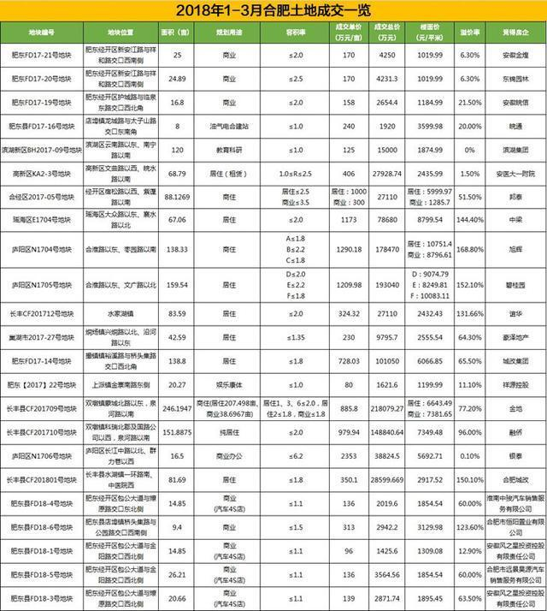
其中：
1月份成功出让12宗地，总面积842.7169亩，总金额60.04亿元；
2月份成功出让2宗地，总面积159.086亩，总金额10.27亿元；
3月份成功出让9宗地，总面积582.2422亩，总金额44.72亿元。
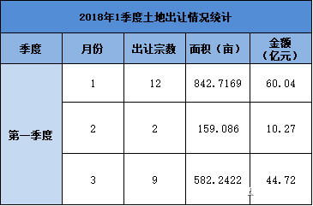
2018年一季度的三个月里，合肥土地供应均未超过1000亩，其中2月供地更是只有159.086亩，相较于2017年的一季度，供应量上有着明显的下滑，即使是放到2016年至今的一年半时间里，2018年一季度的土地供应也都是明显不足的。
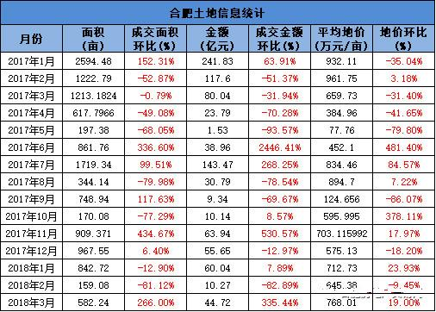
2017年一季度成交土地总面积为5030.4524亩，总金额439.47亿元；相较于2017年的数据，2018年一季度土地成交面积锐减68.5%，成交金额锐减73.8%。
平均地价方面，2018年一季度平均地价708.71万/亩；纵观2017年10月至今的合肥土地平均地价已经回归正常，维持在700万/亩左右波动。
2018年一季度合肥市成交的23宗地中，市区只占了4宗，居住地更是只有3宗，这其中包括高新的一宗租赁住房用地。合肥共9个区，其中5个区一季度0土地出让，6个区0居住地出让。
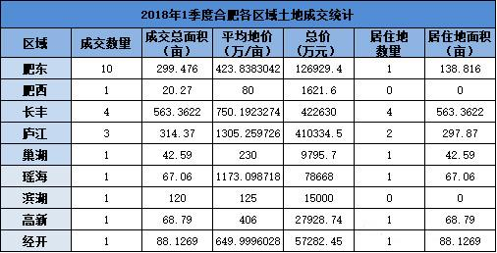
合肥市区供地大幅萎缩，迫使房企转战县区。三县+庐江+巢湖，一季度共成交19宗地，居住地8宗，其中长丰成交4宗，居住地4宗，位列榜首；肥东县成交了10宗，多为加油站用地和汽车4S店，居住地成交并不突出。庐江、长丰两县占据了合肥市一季度居住地出让总量的64%。
虽然县域唱主角，但是我们需要注意的是，肥西县2018年一季度里只在2月份出让了一宗娱乐康体用地，即使放大到2017年至今，肥西县也只是在2017年7月出让过3宗居住地，整体土地市场并不出彩。
其中，肥西[2017]15号地块，多次出让均因“未达底价”流拍。该地块原定于2017年10月27日拍卖，随后延期至2017年11月8日，却因未达底价流拍，之后延期至2017年12月28日，之后又延期至2018年1月12日，再次因为未达底价流拍。
除肥西[2017]15号地块因未达底价流拍之外，2018年一季度里，庐江县2017-16#号地块、肥东FD17-14号地块都因“未达底价”流拍了，至今仍未成交。
目前合肥土地市场并不是特别火爆，但是优质居住地的争夺依然激烈，例如1月31日，32家房企争夺6宗地块，房企拿地补仓意味明显。
3.房地产市场
合肥市统计局发布了2018年一季度合肥市房地产市场运行简析，2018年一季度，合肥市房地产开发投资344.84亿元，同比增长13.4%，总体呈现稳中趋缓的态势。新建商品房销售面积248.82万平方米，同比下降12.5%，较去年同期和上年末均有收窄。
2018年一季度，合肥市房地产开发投资延续去年下半年以来较快增长势头，已连续7个月保持10%以上的增幅，但总体呈逐渐回落的趋势。
2018年一季度，合肥市房地产项目477个，同比增加20个。按投资规模分，计划总投资10亿元以上的项目达265个，同比增加48个；其中百亿元及以上项目9个、增加1个，50-100亿元(含50亿)项目31个、增加11个，10-50亿元（含10亿）项目225个、增加36个。
10亿元以上项目共完成投资292.36亿元，同比增长27.2%，占全市房地产投资的比重为84.8%，同比提升9.2个百分点，对全市房地产投资增长的贡献率为65.3%，拉动全市房地产投资增长8.7个百分点。
2018年一季度，合肥市住宅投资246.87亿元，同比增长24%，高于合肥市房地产投资增速10.6个百分点，拉动合肥市房地产投资增长15.7个百分点，占房地产投资的比重达71.6%，同比提高6.1个百分点。其中，以改善型为主的90-144平方米户型投资增长超过六成，达到61%，对住宅投资增长的贡献率高达125.7%，拉动住宅投资增长30.2个百分点，完成投资98.49亿元，占住宅投资的64.2%。144平方米以上、90平方米及以下户型投资则出现下降，同比分别下降5.6%和16.1%。住宅投资中，别墅、高档公寓投资8亿元，增长20.6%。
2018年一季度，合肥市新建商品房销售面积248.82万平方米，同比下降12.5%，较去年同期收窄14.7个百分点，较2017年全年收窄26.3个百分点。其中，住宅销售面积204.68万平方米，下降11.2%，占合肥市销售面积的82.3%，同比提高1.3个百分点；商业营业用房销售面积17.33万平方米，下降26.4%。
根据房地产企业生产经营景气状况季度数据显示，合肥房地产企业对2018年二季度本企业经营状况的合理预期为“乐观”的占比达42.3%，分别高于上年一季度、上半年、三季度11.1、7.1、6.3个百分点，略低于上年四季度0.1个百分点；对下季度本行业运行状况合理预期为“乐观”的占比达42.1%。
（二）估价对象所在区域相应用途房地产市场状况
包河区，隶属于安徽省合肥市，于2002年合肥市区划调整时成立，位于巢湖北岸，合肥东南迎风口，襟“五河”而带“一湖”。包河区区域面积340平方公里，其中巢湖水面面积70平方公里，辖7个街道、2个镇、1个省级工业园区，2011年常驻人口81万，是合肥市四个城区中面积第一大区、人口第一大区。区域内汇聚了中国科学技术大学、合肥工业大学等30多所高等院校和科研院所，以及省广电中心、省图书馆、省体育馆、安徽大剧院、中国包公园、卫立煌故居等一批文体机构和名胜古迹。
滨湖新区位于中国第五大淡水湖巢湖之滨，是合肥的金融商务中心、行政办公中心、文体旅游中心、生活服务中心、研发创意中心。总用地面积约491平方千米，是合肥市通过巢湖、走入长江、融入长三角的水上门户。
滨湖新区的发展定位是沿巢湖岸边规划建设滨湖新区，落实安徽省委、安徽省政府“加快现代化滨湖大城市建设，形成具有较强辐射带动力的省会经济圈”的决策部署，实现合肥从“环城”走向“滨湖”乃至“临江”的战略之举。
滨湖新区的建设将使合肥成为真正意义上的滨湖城市，沿巢湖风景线将成合肥的主要特色和魅力所在。新区的核心功能将体现为行政办公中心、商务文化会展中心、省级休闲旅游基地和综合居住。
估价对象位于安徽省合肥市包河区滨湖新区，周边有多个正在开发建设、销售的住宅项目，如“文一•塘溪津门”、“临湖苑”、“中海滨湖公馆”等，社区规模均较大，所供应的建筑类型多为高层，购买人群多为对学区房及投资有需求的人群；估价对象所在区域由于受到“限价”政策的影响，周边项目销售价格较为接近且近几个月内涨幅不大，住宅用房楼面单价约为19000-22000元/平方米。

三、最高最佳利用分析
所谓最高最佳使用是指房地产估价要以房地产的最高最佳使用为前提。最高最佳使用是估价对象的一种最可能的使用， 这种最可能的使用是法律上允许、技术上可能、经济上可行，经过充分合理的论证，并能给估价对象带来最高价值的使用。它主要体现在以下几个方面:
（一）法律上允许（规划及相关政策法规许可）
法律上允许即不受现时使用状况的限制，而依照法律规章、规划发展方向，按照其可能的最优用途进行估价，截至价值时点，估价对象已经取得《建设用地规划许可证》、《国有土地使用证》、《建设工程规划许可证》、《建筑工程施工许可证》，合肥市宝能房地产开发有限公司拥有估价对象出让国有建设用地使用权和在建建筑物开发建设权，产权清晰、合法。符合《物权法》、《担保法》、《城市房地产管理法》有关抵押的规定。
（二）技术上可能
技术上可能即不能把技术上无法做到的使用当作最高最佳使用，要按照房屋建筑工程方面的技术要求进行估价。截至价值时点，估价对象已经取得《建设用地规划许可证》、《国有土地使用证》、《建设工程规划许可证》、《建筑工程施工许可证》，估价对象建筑结构、功能、造型、立面效果、建筑材料和设备选用、施工技术等方面均已得到相关行政部门或第三方的认可，技术上均能满足要求。
（三）经济上可行
经济上可行即估价结果应是各种可能的使用方式中，以经济上有限的投入而能获得最大的收益的使用方式的估价结果。估价对象目前规划用途、产权合法、建造标准技术上能满足要求，并且其收入现值大于支出现值，具有经济可行性。
（四）价值最大化
价值最大化即在所有具有经济可行性的使用方式中，能使估价对象价值达到最大的使用方式，才是最高最佳的使用方式。估价对象规划用途为住宅，其使用方式以满足法律上许可、技术上可能、经济上可行为前提条件，经过论证可使估价对象价值得到最大化。
（五）使用前提说明与分析
使用前提说明与分析，估价对象作为在建建筑物，应以保持现状并继续建设作为前提，即认为保持现状最为有利时，应以保持现状并继续建设为前提条件进行估价。现状应予保持的是：现状房地产的价值大于重新立项新建房地产的价值减去拆除现有建筑物的费用及建造新建筑物的费用之后的余额。根据目前房地产市场状况并结合开发经验，以保持现状并继续建设最为有利。
综上所述，我们认为估价对象规划为住宅用途，为其最高最佳使用途径。

四、估价方法适用性分析
由于本次评估是为确定房地产抵押贷款额度提供参考依据而评估估价对象房地产抵押价值，因此评估专业人员在认真分析研究估价对象的相关资料，并通过对邻近地区同类物业调查的基础上，确定如下技术路线：
首先，根据《房地产估价规范》（GB/T 50291-2015）的估价程序成本法、假设开发法为主方法求取估价对象房地产价值。
其次，依据各方法的估价结果，算术平均确定估价对象房地产价值。
最后，求取房地产抵押价值。
（一）估价方法的选用
根据《房地产估价规范》（GB/T 50291-2015），估价方法主要有比较法、收益法、成本法、假设开发法四种估价方法。四种估价方法的定义及适用条件如下：
比较法：比较法是选取一定数量的可比实例，将它们与估价对象进行比较，根据其间的差异对可比实例成交价格进行处理后得到估价对象价值或价格的方法。比较法主要用于同类房地产数量较多、经常发生交易且具有一定可比性的房地产。
收益法：收益法是预测估价对象的未来收益，利用报酬率或资本化率、收益乘数将未来收益转换为价值得到估价价值或价格的方法。收益法适用于估价对象或其同类房地产通常有租金等经济收入的收益性房地产。
成本法：成本法是测算估价对象在价值时点的重置成本或重建成本和折旧，将重置成本或重建成本减去折旧得到估价对象价值或价格的方法。新近开发完成的房地产、可以假设重新开发的现有房地产、正在开发的房地产、计划开发的房地产，均可采用成本法进行估价。对很少发生交易而限制了比较法运用，又没有经济收入或没有潜在经济收入而限制了收益法运用的房地产通常也适用成本法进行估价。
假设开发法：假设开发法是求得估价对象后续开发的必要支出及应得利润和开发完成后的价值，将开发完成后的价值减去后续开发的必要支出及应得利润得到估价对象价值或价格的方法。假设开发法适用于具有开发或再开发潜力且开发完成后的价值可以采用比较法、收益法等成本法以外的方法测算的房地产。
评估专业人员根据估价对象的特点、实际情况以及估价目的，对上述估价方法分析如下：

（转下页）
估价方法 | 适用性分析 | 是否选用
比较法 | 估价对象已开工建设，同类或类似房地产交易案例较少，不具备使用比较法的条件。 | 否
收益法 | 估价对象未开发完成，没有现实收益、具备潜在收益，但收益法中建筑物还原率等参数的确定依据性不足。 | 否
成本法 | 估价对象已开工建设，成本法能够较为准确地反映房地产的价格构成，且其各项成本能比较准确的测算。 | 是
假设开发法 | 估价对象属开发建设阶段，可通过周边项目销售价格及租金水平确定其开发完成后价值，符合假设开发法应用条件及适用范围。 | 是
综上所述，本次评估根据估价对象的特点和实际状况，采用成本法和假设开发法为主方法进行测算，评估估价对象房地产价值。其中，成本法中土地购买价格采用比较法求取，假设开发法中估价对象开发完成后价值采用比较法求取。
（二）估价的思路
1.成本法
成本法是测算估价对象在价值时点的重置成本或重建成本和折旧，将重置成本或重建成本减去折旧得到估价对象价值或价格的方法。计算公式为：
成本价值＝土地价值+在建建筑物重置价值
具体步骤如下：
1）计算估价对象土地价值。
土地价值＝土地取得成本+土地开发成本+管理费用+销售费用+销售税费+利息+利润
2）计算在建建筑物重置价值。
在建建筑物重置价值＝建造成本+管理费用+销售费用+销售税费+利息+利润
3）计算估价对象成本价值
2．假设开发法
假设开发法是求得估价对象后续开发的必要支出及应得利润和开发完成后的价值，将开发完成后的价值减去后续开发的必要支出及应得利润得到估价对象价值或价格的方法。计算公式为：
开发价值＝开发完成后价值-续建成本-管理费用-销售费用-估价对象取得税费-利息-利润-销售税费
具体步骤如下：
1）预测开发完成后的房地产价值。
2）计算续建成本
续建成本费用＝建安费用+勘察设计和前期工程费+公共配套设施费+红线内基础设施建设费+相关税费
3）计算管理费用
4）计算销售费用
5）计算估价对象取得税费
6）计算利息
7）计算利润
8）计算销售税费
9）计算估价对象开发价值
3.将以上测算结果算术平均得到估价对象出让国有建设用地使用权及在建建筑物房地产价值。
4.求取房地产抵押价值。

五、估价测算过程
技术指标
1.估价对象经济技术指标
（1）土地面积
根据《国有土地使用证》 [合包河国用（2014）第47号]，估价对象所属项目地块土地面积83829.17平方米，估价对象分摊土地面积按建筑面积分摊原则计算为8433.48平方米。
（2）规划建筑面积
根据为《合肥市房屋面积测绘技术报告（预测）》[编号：201411147、201411148、201411153]，估价对象建筑面积详见下表：
面积指标
面积  项目 |  | 土地面积 | 规划建筑面积
 |  | 土地面积 | 合计 | 地上 | 地下
经营性用途 | 16#、17#、22# | 7923.4 | 38696.7745 | 38696.7745 | 0
非经营性用途 | 设备及其他 | 510.08 | 2491.1546 | 1039.0495 | 1452.1051
合计 |  | 8433.38 | 41187.9291 | 39735.824 | 1452.1051
单位：平方米
备注：分摊土地面积计算过程
1）住宅用房分摊土地面积＝8433.48×38696.7745÷41187.9291=7923.4（平方米）
2）非经营性用途分摊土地面积＝8433.38-7923.4=510.08（平方米）
（3）利润率
本次利润率的记取中，住宅用房取10%。
2.工期情况说明：
土地开发期： 0年
建筑物建设期：1.5年
其中：已建工期：1.4年，续建工期：0.1年
截至价值时点，估价对象工程进度为建设工程施工已基本完成，但尚未进行竣工验收。综合评价估价对象建筑工程形象进度为99%。
以上述条件为基础计算估价对象的房地产价值。

（一） 成本法
1.土地价值的求取
（1）土地取得成本
1）土地购买价格
估价对象土地购买价格采用比较法求取，根据评估专业人员所掌握的市场资料，采用宗地交易中的替代原则，选取与估价对象所属物业相关性的案例，做出交易情况、市场状况、房地产状况（权益状况、区位状况、实物状况）的修正和调整。
A.选取案例并作因素条件说明
通过对合肥市住宅用房出让国有建设用地使用权交易市场的调查，选取近期同一供需圈内邻近地区的三个招拍挂案例进行比较。（见表1）

（转下页）
表1：因素条件说明表
比较因素 |  | 估价对象 | 案例：A | 案例：B | 案例：C
 |  | 宝能城二期 | S1706 | S1704 | S1605
 |  | 合肥市包河区云谷路 | 包河区龙川路以北、北京路以东 | 包河区西安路以南、河北路以东 | 包河区北京路以东、黄河路以北
成交价格（楼面地价，元/平方米） |  | 待估 | 12228 | 13636 | 12500
交易时间 |  | 2018年3月26日 | 2017年11月17日 | 2017年7月21日 | 2016年11月30日
市场状况 |  | 正常 | 正常 | 正常 | 正常
权益状况 | 用途 | 住宅 | 住宅 | 住宅 | 住宅
权益状况 | 土地使用年限 | 住宅66.29年 | 住宅70年 | 住宅70年 | 住宅70年
权益状况 | 容积率 | 3.9 | 2.3 | 2.2 | 2.2
区位状况 | 居住社区成熟度 | 估价对象所属项目周边1.5公里范围内有临湖苑、中海·滨湖公馆等社区，区域内居住用地比例较高，社区居住成熟度较好 | 周边1.5公里范围内有京华世家、淝河·安百苑等社区，区域内居住用地比例一般，社区居住成熟度一般 | 周边1.5公里范围内有包河花园、水丽坊等社区，区域内居住用地比例一般，社区居住成熟度一般 | 周边1.5公里范围内有高速时代城、滨湖瑞园等社区，区域内居住用地比例一般，社区居住成熟度一般
区位状况 | 交通便捷度 | 估价对象所属项目周边1公里范围内有526路、63路、530路等公交线路，距离地铁1号线云谷路站直线距离约为600米，综合考虑交通便捷度较好 | 周边1公里范围内有9路、101路、122路等公交线路，距离地铁1号线葛大店站直线距离约为1.6公里，停车便捷度较好，综合考虑交通便捷度较好。 | 周边1公里范围内有14路、23路、52路 101路等公交线路，停车便捷度较好，综合考虑交通便捷度较好。 | 周边1公里范围内有27路、65路等公交线路，距离地铁1号线滨湖会展中心站直线距离约为3公里，停车便捷度较好，综合考虑交通便捷度较好。
区位状况 | 区域土地利用方向 | 用途与周边土地利用方向一致 | 用途与周边土地利用方向一致。 | 用途与周边土地利用方向一致。 | 用途与周边土地利用方向一致。
区位状况 | 自然及人文环境状况 | 估价对象所属项目距离巢湖距离约为2公里，周边环境绿化率较高，无污染情况，自然环境较好；周边有安徽省科技馆、安徽省美术馆等，人文环境较好。综合考虑估价对象周边区域自然及人文环境较好 | 周边2公里范围内有望湖公园等，自然环境较好；有合肥工业大学屯溪路校区等人文场所，人文环境较好；综合评价估价对象自然及人文环境较好 | 周边2公里范围内有怡园等，自然环境较好；有安徽体育运动职业技术学院等人文场所，人文环境较好；综合评价估价对象自然及人文环境较好 | 周边2公里范围内有塘西河沙滩公园等，自然环境较好；有合肥滨湖寿春中学等人文场所，人文环境较好；综合评价估价对象自然及人文环境较好
区位状况 | 公共配套设施 | 估价对象所属项目周边1.5公里内的公共服务配套设施较为齐备，有购物场所（万达茂、永辉超市等）、医院（合肥市滨湖医院等）、银行（上海浦东发展银行合肥分行等）、学校（金斗路小学等）、餐饮等公共服务配套设施。综合考虑公共服务配套设施齐备程度较好 | 周边1.5公里范围内，有银行（合肥科技农村商业银行南二环分理处等）、学校（蔡岗小学等）、医院（合肥长庚医院等）、邮局（中国邮政安徽工业经济职业技术学院邮政所）等；综合评价公用设施及基础设施水平较齐备 | 周边1.5公里范围内，有银行（合肥科技农村商业银行包河分理处等）、学校（合肥市第五十六中学等）、医院（合肥长江医院等）、邮局（中国邮政包河苑邮政所）等；综合评价公用设施及基础设施水平较齐备 | 周边1.5公里范围内，有银行（中国人民银行合肥中心支行等）、学校（合肥滨湖寿春中学等）、医院（合肥长江医院等）、邮局（中国邮政康园邮政所）等；综合评价公用设施及基础设施水平较齐备
区位状况 | 基础设施水平 | 六通 | 六通 | 六通 | 六通
区位状况 | 临街状况 | 单面临街 | 单面临街 | 单面临街 | 单面临街
区位状况 | 毗邻道路的类型与等级 | 主干道 | 主干道 | 主干道 | 主干道
实物状况 | 宗地面积（平方米） | 83829.17 | 154110.7 | 26440 | 97200
实物状况 | 宗地形状 | 较规则 | 较规则 | 较规则 | 较规则
实物状况 | 临街宽度及深度 | 比例较适宜 | 比例较适宜 | 比例较适宜 | 比例较适宜
实物状况 | 宗地开发程度 | 六通一平 | 六通一平 | 六通一平 | 六通一平
实物状况 | 工程地质条件 | 较好 | 较好 | 较好 | 较好

（转下页）
各案例位置及照片如下：
案例位置

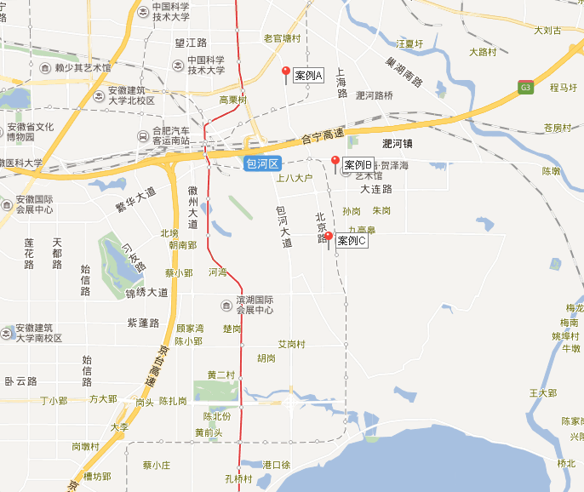
B.各比较因素条件指数确定。
（A）交易情况修正指数的确定
由于估价对象和各案例交易情况相同，均为正常交易，修正系数为100。
（B）市场状况调整
根据中国城市地价动态监测网站公布的数据，2016年至2018年合肥市土地市场交易价格持续上升，具体情况如下表：
2016年至2018年合肥市地价增长率（综合）一览表
年度 | 1季度 | 2季度 | 3季度 | 4季度
2016 | 3.01 | 7.92 | 8.22 | 2.88
2017 | 0.62 | 0.11 | 0.13 | 0.15
2018 | -0.08 | —— | —— | ——
单位：%
根据上述合肥市地价变化水平，同时参考估价对象所在区域具体情况，确定该地区土地地价平均季度增幅约为0.5%。估价对象价值时点为2018年3月，案例A、B、C交易时间分别为2017年11月、2017年7月、2016年11月。因此，估价对象及案例的调整系数为100、99.5、99、97.5。
（C）房地产状况调整
a.权益状况
（a）土地用途
由于估价对象和各案例用途相同，均为住宅，调整系数为100。
（b）土地使用年限
Ki＝ [1－1/(1+r) ni]/[ 1－1/(1+r) n ]
式中：
r--土地报酬率
i--比较案例序号
ni--比较案例i的宗地土地使用年限
n--估价对象的土地使用年限
各宗地使用年限指数为100×Ki。
估价对象土地使用年限为66.29年，土地报酬率为4.5%。依据上述公式，则有：
K＝0. 991
案例土地使用年限均为法定最高出让年限，土地使用年限系数为1。则以估价对象为100，各案例土地使用年限调整系数为：
案例A＝100×1/0.991＝101（只保留整数位）
案例B＝100×1/0.991＝101
案例C＝100×1/0.991＝101
（c）容积率
估价对象容积率为3.9，案例容积率分别为2.3、2.2、2.2。本次容积率以2.0-4.0（含）为标准，每增加或减少1.0为一区间相应向上或向下进行调整，调整幅度为5%。则估价对象及案例A、B、C的容积率调整系数为。100、105、105、105。
b.区位状况
区位状况等级说明表
区位状况 | 等级划分 |  |  |  |  | 每等级向下调整幅度
居住社区成熟度 | 好 | 较好 | 一般 | 较差 | 差 | 3%
交通便捷度 | 好 | 较好 | 一般 | 较差 | 差 | 3%
区域土地利用方向 | 好 | 较好 | 一般 | 较差 | 差 | 5%
自然及人文环境状况 | 好 | 较好 | 一般 | 较差 | 差 | 3%
公共配套设施 | 好 | 较好 | 一般 | 较差 | 差 | 3%
基础设施水平 | 七通 | 六通 | 五通 | 四通 | 三通 | 1%
临街状况 | 好 | 较好 | 一般 | 较差 | 差 | 2%
毗邻道路类型与等级 | 高速路 | 快速路 | 主干道 | 次干道 | 支路 | 2%
c.实物状况

（转下页）

实物状况等级说明表
实物状况 | 等级划分 |  |  |  |  |  |  |  | 每等级向下调整幅度
宗地面积（平方米） | 200000(含)- | 100000(含)-200000 |  | 50000(含)-100000 |  | 20000(含)-50000 |  | 0(含)-20000 | 1%
宗地形状 | 规则 |  | 较规则 |  | 较不规则 |  | 不规则 |  | 1%
临街宽度及深度 | 比例适宜 |  | 比例较适宜 |  | 比例较不适宜 |  | 比例不适宜 |  | 1%
宗地开发程度 | 七通一平 | 六通一平 |  | 五通一平 |  | 四通一平 |  | 三通一平 | 1%
工程地质条件 | 好 | 较好 |  | 一般 |  | 较差 |  | 差 | 1%
C.因素修正及调整
在各因素条件指数表的基础上，进行交易情况修正、市场状况及房地产状况调整，即估价对象的因素条件指数与比较实例的因素条件进行比较，得到各因素修正及调整系数，计算得出估价对象楼面单价(见表2)：

（转下页）
表2：因素修正及调整系数表
比较因素 |  | 案例：A |  | 案例：B |  | 案例：C
交易情况 |  | 100/ | 99.5 | 100/ | 99 | 100/ | 97.5
市场状况 |  | 100/ | 100 | 100/ | 100 | 100/ | 100
权益状况 | 用途 | 100/ | 100 | 100/ | 100 | 100/ | 100
权益状况 | 土地使用年限 | 100/ | 101 | 100/ | 101 | 100/ | 101
权益状况 | 容积率 | 100/ | 105 | 100/ | 105 | 100/ | 105
区位状况 | 居住社区成熟度 | 100/ | 97 | 100/ | 97 | 100/ | 97
区位状况 | 交通便捷度 | 100/ | 100 | 100/ | 100 | 100/ | 100
区位状况 | 区域土地利用方向 | 100/ | 100 | 100/ | 100 | 100/ | 100
区位状况 | 自然及人文环境状况 | 100/ | 97 | 100/ | 97 | 100/ | 97
区位状况 | 公共配套设施 | 100/ | 100 | 100/ | 100 | 100/ | 100
区位状况 | 基础设施水平 | 100/ | 100 | 100/ | 100 | 100/ | 100
区位状况 | 临街状况 | 100/ | 100 | 100/ | 100 | 100/ | 100
区位状况 | 毗邻道路类型与等级 | 100/ | 100 | 100/ | 100 | 100/ | 100
实物状况 | 宗地面积 | 100/ | 101 | 100/ | 99 | 100/ | 100
实物状况 | 宗地形状 | 100/ | 100 | 100/ | 100 | 100/ | 100
实物状况 | 临街宽度及深度 | 100/ | 100 | 100/ | 100 | 100/ | 100
实物状况 | 宗地开发程度 | 100/ | 100 | 100/ | 100 | 100/ | 100
实物状况 | 工程地质条件 | 100/ | 100 | 100/ | 100 | 100/ | 100
销售价格（元/平方米） |  | 12228 |  | 13636 |  | 12500
比较价值（元/平方米） |  | 12194 |  | 13943 |  | 12848
D.估价对象的比较价值
本次评估所选取的各可比案例与估价对象相似程度接近；通过前述各因素的修正及调整，各可比案例比较价值差异程度较小。因此，本次评估取三个比较价值的简单算术平均值作为估价对象的最终结果。
熟地地上楼面单价＝（12194＋13943＋12848）÷3＝12995（元/平方米）
E.求取土地购买价格
土地购买价格
＝熟地地上楼面单价×地上可出让规划建筑面积
＝12995×38696.7745÷10000
＝50286（万元）
2）取得税费
取得税费为契税、印花税，以土地购买价格为基数，税率为3.05%。则有：
取得税费＝50286×3.05%＝1534（万元）
3）城市基础设施建设费
城市基础设施建设费是政府向建设单位收取、专项用于城市基础设施和城市共用设施建设，包括城市道路、桥梁、公共交通、供水、燃气、污水处理、集中供热、园林、绿化、路灯、环境卫生等设施的建设。估价对象位于安徽省合肥市，根据《合肥市人民政府办公厅关于印发合肥市建设项目大配套费征收使用管理办法的通知》[合政办〔2013〕61号]，估价对象应缴的城市基础设施建设费标准为：住宅150元/平方米，按建筑面积计取。则有：
城市基础设施建设费＝150×38696.7745÷10000＝580（万元）
4）土地取得成本总额
土地取得成本为上述三项之和。则有：
土地取得成本＝50286＋1534＋580＝52400（万元）
（2）土地开发成本
土地开发成本主要包含红线外市政基础建设费用，根据评估专业人员对该区域土地开发市场进行调查的结果及不动产权利人提供的资料，该项成本已包含在土地购买价格中，故在此不另行计算。
（3） 管理费用
管理费用是房地产开发商为组织和管理房地产开发经营活动的必要支出，主要包括人员工资、办公费、差旅费等，根据估价对象所处区域房地产开发市场的一般情况，并结合估价对象的实际情况，按照以上二项之和的3%计算。则有：
管理费用＝52400×3%＝1572（万元）
（4） 销售费用，按估价对象土地价值的3%计算，假设估价对象土地价值为V_{土}。则有：
销售费用＝V_{土}×3%（万元）
（5） 利息
本次评估设定估价对象项目开发期为1.5年（土地开发期为0年，建设期为1.5年），估价对象已建工期为1.4年，项目已运行期为1.4年。土地取得成本项目开发期前一次投入，土地开发成本于土地开发期内均匀投入，管理费用及销售费用于项目开发期内均匀投入。利息率取1～3（含）年期银行贷款利率4.75%，以复利计息。则有：
利息
＝52400×[（1+4.75%）^（0＋1.4）-1]＋0×[（1+4.75%）^（0÷2＋1.4）-1]
＋（1572＋V_{土}×4.75%）×[（1+4.75%）^（1.4÷2）-1]
＝3569＋0.001×V_{土}（万元）
（6）投资利润
开发利润是指房地产开发商投资房地产开发项目应取得的资金报酬及承担风险补偿。以当地房地产开发的一般水平为基础，并参考项目所在区域房地产营利水平的具体情况确定。根据评估专业人员的调查以及查阅相关资料，房地产开发利润受开发环境、政策等众多因素影响，项目开发周期长，开发价值相对较高，而且，近年来合肥市居住、综合等各用途开发利润率均有较大幅度的增长。
估价对象所在项目为大型综合项目，且属于合肥市热点开发区域，周边同类、同体量项目的开发利润经调查可知，利润率一般在8%~13%之间，综合上述各项因素，本次取项目利润率为10%，计算基数为土地取得成本、土地开发成本、管理费用和销售费用。按照开发进度计算，则有：
利润＝（52400＋0＋1572＋0.03×V_{土}）×99%＝5037＋V_{土}×0.0028（万元）
（7）销售税费
销售税费主要包括增值税、城市维护建设税、教育费附加及地方教育附加。由于增值税的计税销售额为不含税销售额，故以估价对象土地价值（V_{土}）扣除增值税税额为基数，税率为5.6%。则有：
销售税费＝V_{土}×5.6%÷（1＋5%）＝V_{土}×0.0533（万元）
（8）估价对象土地价值
土地价值为前述七项之和。则有：
土地价值（V_{土}）
＝52400＋0＋1572＋V_{土}×3%＋3569＋0.001×V_{土}＋5037＋V_{土}×0.0028＋V_{土}×0.0533
＝68549（万元）
2.求取在建建筑物重置价值
（1）建造成本
1）建安费用
本次评估参考现行合肥市工程概预算定额以及同类建筑的建安水平，同时考虑估价对象建筑结构、设备与装修标准等，综合确定建安费用为2200元/平方米，估价对象工程形象进度为99%。则有：
建安费用＝2200×41187.93÷10000＝8971（万元）
2）勘查设计和前期工程费
勘查设计和前期工程费是指市场调研、可行性研究、项目策划、工程勘察、环境影响评价、交通影响评价、规划及建筑设计、建设工程招标、临时水、电、路、场地平整及临时用房等开发项目前期工作的必要支出，根据估价对象所处区域的一般情况，并结合估价对象的实际情况，按建安费用的3%取费。则有：
勘查设计和前期工程费＝8971×3%＝269（万元）
3）公共配套设施费用
公共配套设施费用是指城市规划要求居住项目需配套建设的教育、医疗卫生、文化体育、社区服务、市政公用等非营利性设施的建设费用，根据估价对象所处区域的一般情况，并结合估价对象的实际情况，按住宅用房建安费用的5%取费，估价对象工程形象进度为99%。则有：
公共配套设施费用＝8428×5%＝421（万元）
4）红线内市政基础设施费
红线内市政基础设施费是指包括城市规划要求配套的道路、给排水、电力、电信、燃气、热力等设施的建设费用；估价对象红线内基础设施为“六通”，结合估价对象所在区域实际情况，基础设施建设费按200元/平方米计取，按照估价对象工程形象进度计算。则有：
红线内市政基础设施费＝41187.9291×200×99%÷10000＝816（万元）
5）相关税费
其他税费主要包括有关税收和地方政府或其他有关部门收取的费用，如工程监理费、竣工验收费、绿化建设费、人防工程费等；根据估价对象所处区域的一般情况，并结合估价对象的实际情况，按建安费用的1.5%取费。则有：
相关税费＝8971×1.5%＝135（万元）
6）建造成本
建造成本为上述五项之和。则有：
建造成本＝8971＋269＋421＋816＋135＝10612（万元）
（2）管理费用
管理费用是房地产开发商为组织和管理房地产开发经营活动的必要支出，主要包括人员工资、办公费、差旅费等，根据估价对象所处区域房地产开发市场的一般情况，并结合估价对象的实际情况，按照建造成本的3%计算。则有：
管理费用＝10612×3%＝318（万元）
（3）销售费用
假设在建建筑物重置价值为V_{建}，按照在建建筑物重置价值的3%计算。则有：
销售费用＝V_{建}×3%（万元）
（4）贷款利息
建筑物已建工期为1.4年，建造成本、管理费用及销售费用于建设期内均匀投入。利息率取1～3（含）年期银行贷款利率4.75%，以复利计息。则有：
利息＝（10612+318＋V_{建}×3%）×[（1+4.75%）^（1.4÷2）-1]＝360＋V_{建}×0.001（万元）
（5）投资利润
依前述，本次评估取项目利润率为10%，计算基数为建造成本、管理费用和销售费用。则有：
利润＝（10612+318＋V_{建}×3%）×10%＝1093＋V_{建}×0.003（万元）
（6）销售税费
销售税费主要包括增值税、城市维护建设税、教育费附加及地方教育附加。由于增值税的计税销售额为不含税销售额，故以估价对象建筑物价值（V_{建}）扣除增值税税额为基数，税率为3%。则有：
销售税费＝V_{建}×3%÷（1＋5%）＝V_{建}×0.0533（万元）
（7）在建建筑物重置价值
在建工程重置价值为上述六项之和。则有：
在建工程重置价值（V_{建}）
＝10612＋318＋V_{建}×3%＋360＋V_{建}×0.001＋1093＋V_{建}×0.003＋V_{建}×0.0533
＝13567（万元）
3.成本价值
成本价值为土地价值与在建建筑物重置价值之和。则有：
成本价值＝68549＋13567＝82116（万元）
（二） 假设开发法
1.开发完成后的房地产价值
根据评估专业人员所掌握的市场资料，采用房地产交易中的替代原则，选取与估价对象类似用途的案例，并分别进行交易情况、市场状况、房地产状况（权益、区位、实物）的修正和调整。

（转下页）
各案例位置及照片如下：
案例位置
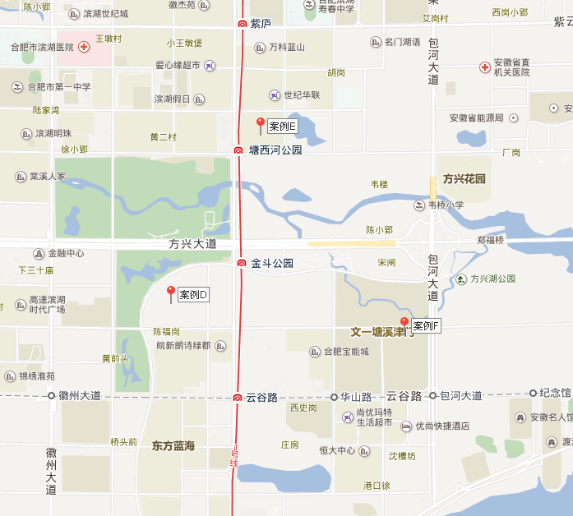
案例照片
案例D | 案例E | 案例F
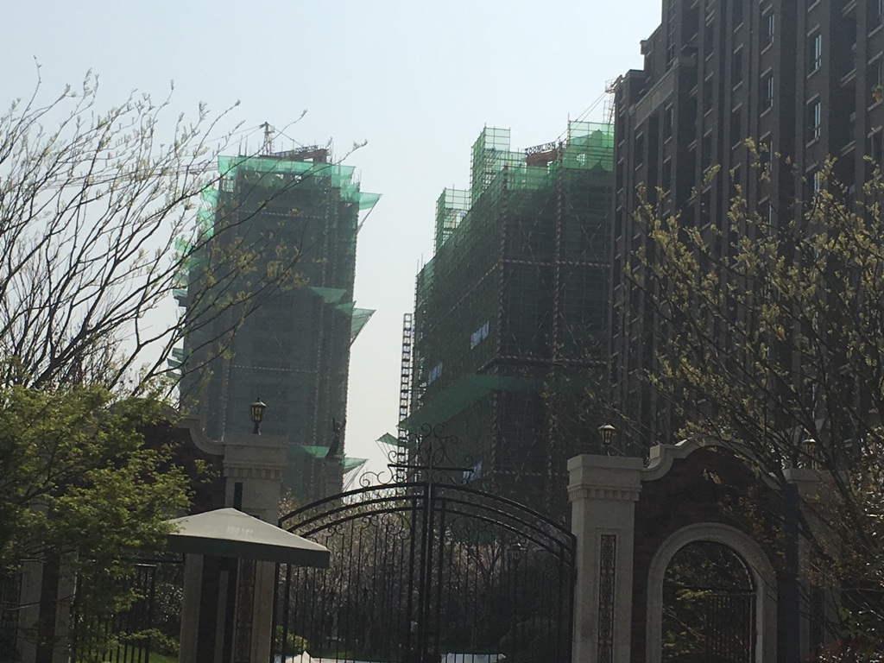 | 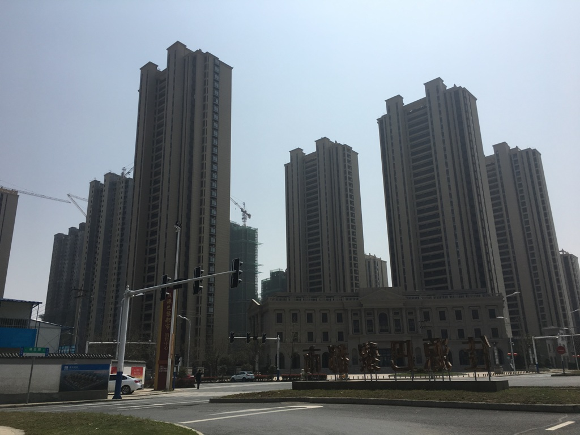 | 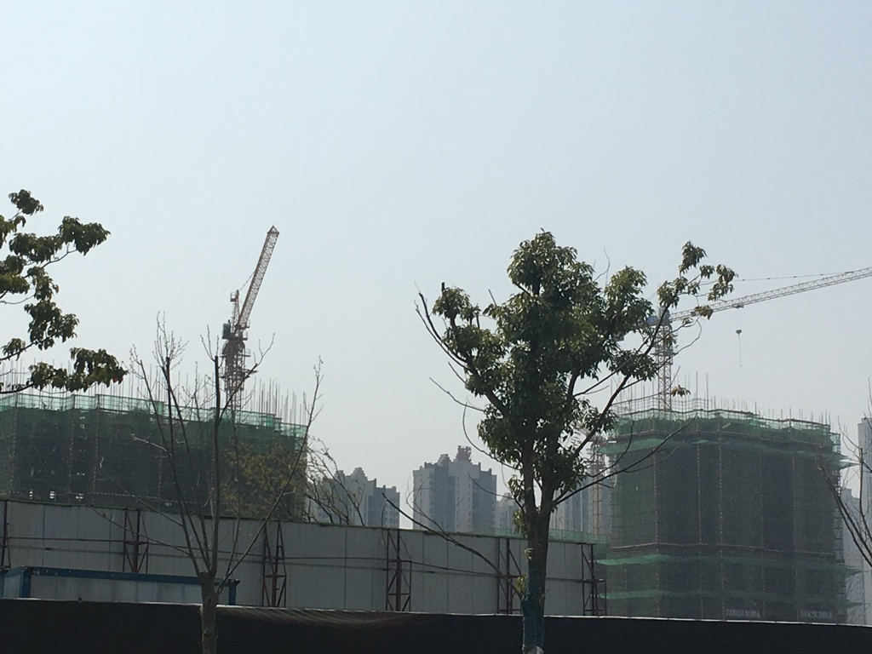

（转下页）
表3：比较因素条件说明及指数表
比较因素 |  | 估价对象 |  | 案例：D |  | 案例：E |  | 案例：F
 |  | 宝能城二期 |  | 信达·公园里 |  | 佳源巴黎都市 |  | 文一·塘溪津门
 |  | 合肥市包河区云谷路 |  | 安徽省合肥市滨湖新区金斗路与杭州路交口 |  | 安徽省合肥市包河区洞庭湖路与湖北路交叉口西150米 |  | 包河大道与云谷路交叉口
交易时间 |  | 2018年3月 | 100 | 2018年3月 | 100 | 2018年3月 | 100 | 2018年3月 | 100
市场状况 |  | 正常 | 100 | 正常 | 100 | 正常 | 100 | 正常 | 100
权益状况 | 用途 | 住宅 | 100 | 住宅 | 100 | 住宅 | 100 | 住宅 | 100
权益状况 | 土地使用年限 | 住宅60-70年 | 100 | 住宅60-70年 | 100 | 住宅60-70年 | 100 | 住宅60-70年 | 100
权益状况 | 容积率 | 3.9 | 100 | 2.21 | 102 | 2.8 | 102 | 1.25 | 104
区位状况 | 居住社区成熟度 | 估价对象所属项目周边1.5公里范围内有临湖苑、中海•滨湖公馆等社区，区域内居住用地比例较高，社区居住成熟度较好 | 100 | 周边1.5公里范围内有滨湖公馆、宝能城等社区，区域内居住用地比例一般，社区居住成熟度一般 | 95 | 周边1.5公里范围内有万科蓝山、滨湖假日·翰林园等社区，区域内居住用地比例一般，社区居住成熟度一般 | 95 | 周边1.5公里范围内有宝能城、临湖苑等社区，区域内居住用地比例较高，社区居住成熟度较好 | 100
区位状况 | 交通便捷度 | 估价对象所属项目周边1公里范围内有526路、63路、530路等公交线路，距离地铁1号线云谷路站直线距离约为600米，综合考虑交通便捷度较好。 | 100 | 周边1公里范围内有63路、526路、530路等公交线路，距离地铁1号线云谷路站直线距离约为800米，综合考虑交通便捷度较好。 | 100 | 周边1公里范围内有26路、62路、65路等公交线路，距离地铁1号线塘西河公园站直线距离约为500米，综合考虑交通便捷度较好。 | 100 | 周边1公里范围内有526路等公交线路，距离地铁1号线云谷路站直线距离约为900米，综合考虑交通便捷度较好。 | 100
区位状况 | 公共配套设施 | 估价对象所属项目周边1.5公里内的公共服务配套设施较为齐备，有购物场所（万达茂、永辉超市等）、医院（合肥市滨湖医院等）、银行（上海浦东发展银行合肥分行等）、学校（金斗路小学等）、餐饮等公共服务配套设施。综合考虑公共服务配套设施齐备程度较好 | 100 | 周边2公里内的公共服务配套设施较为齐备，有购物场所（万达茂、永辉超市等）、医院（安徽省口腔医院滨湖门诊部等）、银行（中国银行合肥中银大厦支行等）、学校（金斗路小学等）、餐饮等公共服务配套设施。综合考虑公共服务配套设施齐备程度较好 | 100 | 周边2公里内的公共服务配套设施较为齐备，有购物场所（万达茂、永辉超市等）、医院（安徽省直医院等）、银行（中国建设银行合肥湖北路支行等）、学校（合肥滨湖寿春中学等）、餐饮等公共服务配套设施。综合考虑公共服务配套设施齐备程度较好 | 100 | 周边2公里内的公共服务配套设施较为齐备，有购物场所（万达茂、永辉超市等）、医院（安徽省口腔医院滨湖门诊部等）、银行（中国光大银行合肥分行云谷路支行等）、学校（金斗路小学等）、餐饮等公共服务配套设施。综合考虑公共服务配套设施齐备程度较好 | 100
区位状况 | 基础设施水平 | 六通 | 100 | 六通 | 100 | 六通 | 100 | 六通 | 100
区位状况 | 自然及人文环境 | 估价对象所属项目距离巢湖距离约为2公里，周边环境绿化率较高，无污染情况，自然环境较好；周边有安徽省科技馆、安徽省美术馆等，人文环境较好。综合考虑估价对象周边区域自然及人文环境较好 | 100 | 周边2公里范围内有金斗公园等，自然环境较好；有安徽汽车职业技术学院等人文场所，人文环境一般；综合评价估价对象自然及人文环境一般 | 95 | 周边2公里范围内有滨湖塘西河公园等，自然环境较好；有安徽汽车职业技术学院等人文场所，人文环境一般；综合评价估价对象自然及人文环境一般 | 95 | 周边2公里范围内有巢湖等，自然环境较好；有安徽老年大学滨湖新区等人文场所，人文环境较好；综合评价估价对象自然及人文环境较好 | 100
实物状况 | 建筑类型 | 高层 | 100 | 高层 | 100 | 高层 | 100 | 高层 | 100
实物状况 | 项目建筑规模 | 300000 | 100 | 590000 | 96 | 1700000 | 98 | 1250000 | 97
实物状况 | 建筑结构 | 钢混 | 100 | 钢混 | 100 | 钢混 | 100 | 钢混 | 100
实物状况 | 建筑品质 | 高档 | 100 | 高档 | 100 | 高档 | 100 | 高档 | 100
实物状况 | 公共部分装修 | 精装修 | 100 | 精装修 | 100 | 精装修 | 100 | 精装修 | 100
实物状况 | 成新度 | 100% | 100 | 100% | 100 | 100% | 100 | 100% | 100
实物状况 | 物业管理 | 专业 | 100 | 专业 | 100 | 专业 | 100 | 专业 | 100
实物状况 | 市政基础设施 | 六通 | 100 | 六通 | 100 | 六通 | 100 | 六通 | 100
实物状况 | 房型 | 平层 | 100 | 平层 | 100 | 平层 | 100 | 平层 | 100
实物状况 | 单套/主力户型建筑面积 | 100-140 | 100 | 100-140 | 100 | 100-140 | 100 | 100-140 | 100
实物状况 | 内部装修 | 毛坯 | 100 | 毛坯 | 100 | 毛坯 | 100 | 精装修 | 106

（转下页）
表4：因素修正及调整系数表
比较因素 |  | 案例：D |  | 案例：E |  | 案例：F
交易情况 |  | 100/ | 100 | 100/ | 100 | 100/ | 100
市场状况 |  | 100/ | 100 | 100/ | 100 | 100/ | 100
权益状况 | 用途 | 100/ | 100 | 100/ | 100 | 100/ | 100
权益状况 | 土地使用年限 | 100/ | 100 | 100/ | 100 | 100/ | 100
权益状况 | 容积率 | 100/ | 102 | 100/ | 102 | 100/ | 104
区位状况 | 居住社区成熟度 | 100/ | 95 | 100/ | 95 | 100/ | 100
区位状况 | 交通便捷度 | 100/ | 100 | 100/ | 100 | 100/ | 100
区位状况 | 公共配套设施 | 100/ | 100 | 100/ | 100 | 100/ | 100
区位状况 | 基础设施水平 | 100/ | 100 | 100/ | 100 | 100/ | 100
区位状况 | 自然及人文环境 | 100/ | 95 | 100/ | 95 | 100/ | 100
实物状况 | 建筑类型 | 100/ | 100 | 100/ | 100 | 100/ | 100
实物状况 | 项目建筑规模 | 100/ | 96 | 100/ | 98 | 100/ | 97
实物状况 | 建筑结构 | 100/ | 100 | 100/ | 100 | 100/ | 100
实物状况 | 建筑品质 | 100/ | 100 | 100/ | 100 | 100/ | 100
实物状况 | 公共部分装修 | 100/ | 100 | 100/ | 100 | 100/ | 100
实物状况 | 成新度 | 100/ | 100 | 100/ | 100 | 100/ | 100
实物状况 | 物业管理 | 100/ | 100 | 100/ | 100 | 100/ | 100
实物状况 | 市政基础设施 | 100/ | 100 | 100/ | 100 | 100/ | 100
实物状况 | 房型 | 100/ | 100 | 100/ | 100 | 100/ | 100
实物状况 | 单套/主力户型建筑面积 | 100/ | 100 | 100/ | 100 | 100/ | 100
实物状况 | 内部装修 | 100/ | 100 | 100/ | 100 | 100/ | 106
销售价格（元/平方米） |  | 19000 |  | 19000 |  | 22000
比较价值（元/平方米） |  | 21500 |  | 21061 |  | 20574

本次评估所选取的各可比案例与估价对象相似程度接近；通过前述各因素的修正及调整，各可比案例比较价值差异程度较小。因此，本次评估取三个比较价值的简单算术平均值作为估价对象的最终结果。
楼面单价＝（21500＋21061＋20574）÷3＝21045（元/平方米）
比较价值＝21045×38696.7745÷10000＝81437（万元）
2.后续开发的必要支出
（1）建设成本
1）续建建安费用
本次评估参考现行合肥市工程概预算定额以及同类建筑的建安水平，同时考虑估价对象建筑结构、设备与装修标准等，综合确定建安费用为2200元/平方米，在建建筑物工程形象进度为99%。则有：
总额＝2200×41187.9291×（1-99%）÷10000＝90（万元）
2）勘查设计和前期工程费
勘查设计和前期工程费是指市场调研、可行性研究、项目策划、工程勘察、环境影响评价、交通影响评价、规划及建筑设计、建设工程招标、临时水、电、路、场地平整及临时用房等开发项目前期工作的必要支出。根据估价对象所处区域的一般情况，并结合估价对象的实际情况，按建安费用的3%取费。则有：
勘查设计和前期工程费＝90×3%＝3（万元）
3）公共配套设施费用
公共配套设施费用是指城市规划要求居住项目需配套建设的教育、医疗卫生、文化体育、社区服务、市政公用等非营利性设施的建设费用。根据估价对象所处区域的一般情况，并结合估价对象的实际情况，按住宅用房建安费用的5%，并结合工程形象进度计取。则有：
公共配套设施费用＝2200×38696.7745×（1-99%）÷10000×5%＝4（万元）
4）红线内市政基础设施费
红线内市政基础设施费是指包括城市规划要求配套的道路、给排水、电力、电信、燃气、热力等设施的建设费用；估价对象未来红线内基础设施建设将达到“六通”，结合估价对象所在区域实际情况确定红线内市政基础设施费为200元/平方米，按照估价对象工程形象进度计算。则有：
红线内市政基础设施费＝200×41187.9291×（1-99%）÷10000＝8（万元）
5）红线外基础设施建设费
红线外基础设施建设费用包含在土地开发成本中，根据评估专业人员对该区域土地开发市场进行调查的结果及估价委托人提供的资料，该项成本已包含在土地购买价格中，故此处不再另行计算。
6）城市基础设施建设费是政府向建设单位收取、专项用于城市基础设施和城市共用设施建设，包括城市道路、桥梁、公共交通、供水、燃气、污水处理、集中供热、园林、绿化、路灯、环境卫生等设施的建设。截至价值时点，依据相关票据，不动产权利人该项费用已全部缴纳，故该项费用不再计取。
7）相关税费
其他税费主要包括有关税收和地方政府或其他有关部门收取的费用，如工程监理费、竣工验收费、绿化建设费、人防工程费等；根据估价对象所处区域的一般情况，并结合估价对象的实际情况，按建安费用的1.5%取费。则有：
相关税费＝90×1.5%＝1（万元）
8）建设成本
建设成本为前述七项之和。则有：
建设成本＝90＋3＋4＋8＋0＋0＋1＝106（万元）
（2）管理费用
管理费用是房地产开发商为组织和管理房地产开发经营活动的必要支出，主要包括人员工资、办公费、差旅费等。根据估价对象所处区域房地产开发市场的一般情况，并结合估价对象的实际情况，按照续建成本的3%计算。则有：
管理费用＝106×3%＝3（万元）
（3）销售费用
销售费用按照销售收入的3%再乘以续建形象进度计算。则有：
销售费用＝81437×3%×1%＝24（万元）
（4）取得税费
假设估价对象开发价值为V，买方购买估价对象税费主要为契税、印花税，税率为3.05%。由于计税销售额为不含税销售额，故以估价对象开发价值扣除增值税税额为基数计缴。则有：
取得税费＝V÷（1＋5%）×3.05%＝V×0.029（万元）
（5）贷款利息
估价对象项目开发期为1.5年，建筑物续建工期为0.1年。估价对象价值及买方购买估价对象税费在价值时点一次性付清，续建成本、管理费用、销售费用续建工期内均匀投入。取1～3（含）年期固定资产贷款年利息率4.75%，采用复利计息。则有：
利息
＝ （V + V×0.029）×[（1＋4.75%）^1.4-1]
+（106＋3＋24＋0.029 ×V）×[（1＋4.75%）^（1.4÷2）-1]
＝0.3＋V×0.0048（万元）
（6）开发利润（投资利润）
开发利润是指房地产开发商投资房地产开发项目应取得的资金报酬及承担风险补偿。以当地房地产开发的一般水平为基础，并参考项目所在区域房地产营利水平的具体情况确定。根据评估专业人员的调查以及查阅相关资料，房地产开发利润受开发环境、政策等众多因素影响，项目开发周期长，开发价值相对较高，而且，近年来合肥市居住、综合等各用途开发利润率均有较大幅度的增长。
估价对象所在项目为大型综合项目，且属于合肥市热点开发区域，周边同类、同体量项目的开发利润经调查可知，利润率一般在8%~13%之间，综合上述各项因素，本次取项目综合利润率为10%。计算基数为估价对象开发价值及取得税费、续建成本、管理费用和销售费用（其中估价对象价值及取得税费于续建期产生的利润按工期进度计算）。则有：
利润＝（V＋V×0.029）×10%×0.1÷1.5＋（106＋3＋24）×10%＝13+V×0.0069（万元）
（7）销售税费
国家规定的相关销售税费包括增值税、城市维护建设税、教育费附加及地方教育附加。由于增值税的计税销售额为不含税销售额，故以估价对象开发完成后房地产价值扣除增值税税额为基数计缴，税率为5.6%（其中增值税征收率为5%，附加税费为0.6%）。则有：
销售税费＝81437÷（1＋5%）×5.6%＝4343（万元）
3.求取估价对象开发价值
估价对象开发价值（V）
＝开发完成后房地产价值-建设成本-管理费用-销售费用-取得税费-利息-利润-销售税费
＝81437-106-3-24- V×0.029-（0.3＋V×0.0048）-（13+V×0.0069）-4343
＝73938（万元）

六、估价结果确定
（一）房地产总价
综合分析以上两种方法测算的结果，采用加权算术平均法求取估价对象的房地产价值。各方法权重确定详见下表：

（转下页）
权重确定打分评价体系
评价因素 | 标准分值 | 打分考虑因素 | 估价对象
评价因素 | 标准分值 | 打分考虑因素 | 成本法 | 假设开发法
估价方法的代表性 | 25 | 1.估价方法选取分析充分、合理，取20～25分； | 20 | 20
估价方法的代表性 | 25 | 2.估价方法选取分析较充分、合理，取10～19分； | 20 | 20
估价方法的代表性 | 25 | 3.估价方法选取分析较不充分，取0～9分； | 20 | 20
估价方法所要求的估价资料的完整性 | 15 | 1.估价资料完整，来源依据充分，取10～15分； | 10 | 10
估价方法所要求的估价资料的完整性 | 15 | 2.估价资料有欠缺，来源依据较不充分，取0～9分； | 10 | 10
参数选取的客观性 | 15 | 1.参数从市场上获取，或从权威机构发布的信息上获取，取10～15分； | 10 | 10
参数选取的客观性 | 15 | 2.部分参数为自行分析取得，理由较充分，取0～9分； | 10 | 10
参数确定的时效性 | 15 | 1.参数在规定的时效范围内，且距价值时点未超过1年，取10～15分； | 10 | 10
参数确定的时效性 | 15 | 2.参数在规定的时效范围内，但距价值时点超过1年，取0～9分； | 10 | 10
估价结果的现势性 | 30 | 1、估价结果与同类用途房地产市场价格水平一致，且考虑了房地产市场发展趋势，取20～30分； | 25 | 25
估价结果的现势性 | 30 | 2.估价结果与同类用途房地产价格水平基本一致，且适当考虑了房地产市场发展趋势，取10～19分； | 25 | 25
估价结果的现势性 | 30 | 3.估价结果与同类用途房地产价格水平有一定差距，且适当考虑房地产市场发展趋势，取0～9分； | 25 | 25
分值 |  |  | 75 | 75
权重 |  |  | 50% | 50%

则有：
房地产价值＝82116×50%＋73938×50%＝78027（万元）
房地产楼面单价＝78027×10000÷41187.9291＝18944（元/平方米）
其中：
估价对象在建建筑物价值按照成本法测算结果中在建建筑物价值与成本价值比例计算得出，则有：
在建建筑物价值＝78027×13567÷82116＝78027×16.5%＝12874（万元）
在建建筑物楼面单价＝12874×10000÷41187.9291＝3126（元/平方米）
出让国有建设用地使用权价值＝78027－12874＝65153（万元）
出让国有建设用地使用权楼面单价＝18944－3126＝15818（元/平方米）
（二）房地产抵押价值
本次估价的“房地产抵押价值”是指估价对象在价值时点的“房地产价值”扣减估价师于价值时点所知悉的法定优先受偿款后的余额。
法定优先受偿款是指假定在价值时点实现抵押权时，法律规定优先于本次抵押贷款受偿的款额，包括发包人拖欠承包人的建筑工程款、已抵押担保的债权数额以及其他法定优先受偿款。
房地产抵押价值
＝房地产价值－法定优先受偿款
＝78027－0
＝78027（万元）

（三）估价结果确定
评估专业人员根据估价的目的，按照估价的程序，采用科学的估价方法，在认真分析现有资料的基础上，结合抵押贷款的特殊要求，通过仔细测算和认真分析各种影响房地产价格的因素，确定估价对象在价值时点的出让国有建设用地使用权及在建建筑物房地产评估价值，详见估价结果一览表。
估价结果一览表
结果表-1（房地产价值）
估价方法  估价对象及结果 |  | 成本法 | 假设开发法
测算结果 | 总价 | 82116 | 73938
测算结果 | 单价 | 19937 | 17951
评估价值 | 总价 | 78027
评估价值 | 单价 | 18944
单位：万元、元/平方米（币种：人民币）

（转下页）
结果表-2（房地产抵押价值）
估价对象  项目及结果 |  | 安徽省合肥市包河区滨湖新区华山路与云谷路交口宝能城项目二期16#、17#、22#住宅楼出让国有建设用地使用权及在建建筑物房地产
1.房地产价值 | 总价 | 78027
1.房地产价值 | 单价 | 18944
2.估价师知悉的法定优先受偿款 | 总额 | 0
（1）已抵押担保的债权数额 | 总额 | 未扣减，详见特别提示2
（2）拖欠的建设工程价款 | 总额 | 0
（3）其他法定优先受偿款 | 总额 | 0
3.房地产抵押价值 | 总价 | 78027
3.房地产抵押价值 | 单价 | 18944
单位：万元、元/平方米（币种：人民币）

（转下页）
结果表-3
项目名称 | 抵押规划建筑面积 | 规划建筑面积 | 分摊土地面积 | 出让国有建设用地使用权价值 |  | 在建建筑物价值 |  | 房地产价值
 |  |  |  | 总价 | 楼面单价 | 总 价 | 楼面单价 | 总 价 | 楼面单价
安徽省合肥市包河区滨湖新区华山路与云谷路交口宝能城项目二期16#、17#、22#住宅楼出让国有建设用地使用权及在建建筑物房地产 | 39879.52 | 41187.9291 | 8433.48 | 65153 | 15818 | 12874 | 3126 | 78027 | 18944
大写金额 |  |  |  | 陆亿伍仟壹佰伍拾叁万元整 |  | 壹亿贰仟捌佰柒拾肆万元整 |  | 柒亿捌仟零贰拾柒万元整
估价师知悉的法定优先受偿款 |  |  |  | 0
大写金额 |  |  |  | 零元整
房地产抵押价值 |  |  |  | 78027
大写金额 |  |  |  | 柒亿捌仟零贰拾柒万元整
单位：平方米、万元、元/平方米（币种：人民币）

变现能力分析与风险提示

一、变现能力分析
所谓变现能力是指假定在价值时点实现抵押权时，在没有过多损失的条件下，将抵押房地产转换为现金的可能性。它主要体现在以下几个方面：
（一）影响房地产变现能力的因素分析：
影响变现能力的因素 | 因素分析
通用性 | 通用性，即是否常见、是否普遍使用。通常情况下，通用性越差的房地产，如用途越专业化的房地产，使用者的范围越窄，越不容易找到买者，变现能力会越弱。估价对象用途为住宅，属较常见用途；通用性好。
独立使用性 | 独立使用性，即能否单独地使用而不受限制。通常情况下，独立使用性越差的房地产，越妨碍房地产的使用，变现能力会越弱。估价对象具备独立产权、可独立使用。
可分割转让性 | 可分割转让性，是指在物理上、经济上是否可以分离开来使用。例如，保龄球馆的一个球道，高尔夫球场的一个球洞，工厂的一个车间，在物理上一般是不页分割转让的。此外，由于价值越大的房地产变现能力越弱，所以容易分割转让的房地产，变现能力较强；反之，变现能力较弱。估价对象为项目局部楼幢，可分割转让性一般。
开发程度 | 开发程度越低的房地产，不确定因素越多，变现能力会越弱。例如，生地、毛地一般比熟地的变现能力弱，在建工程一般比现房的变现能力弱。估价对象建设工程施工已基本完成，但尚未进行竣工验收。
区位 | 所处位置越偏僻、越不成熟区域的房地产，变现能力会越弱。估价对象位于安徽省合肥市包河区滨湖新区，区位条件较好。
价值大小 | 价值越大的房地产，购买所需要的资金越多，越不容易找到买者，变现能力会越弱。估价对象价值量较高
房地产市场状况 | 房地产市场越不景气，出售房地产会越困难，变现能力就越弱。2018年一季度，合肥市住宅用房成交套数、成交均价均有一定程度上涨；房地产市场状况较好。

（二）处置房地产时，其变现的时间长短以及费用、税金的种类、数额和清偿顺序与处置方式和营销策略等因素有关。一般说来，以拍卖方式处置房地产时，变现时间较短，变现价格一般较低，变现成本较高。 处置房地产过程中需要支付拍卖费用、增值税、城市维护建设税、教育费附加等税费。变现所得金额依法应按下列顺序清偿：
1.支付处分抵押房地产的费用（如律师费、诉讼费、执行费、诉讼保全费、评估费、拍卖佣金）；
2.扣除抵押房地产应缴纳的税费（如增值税及附加、印花税、土地增值税、个人所得税（仅房屋所有权人/土地使用权人为个人））；
3.偿还抵押权人债权本息及支付违约金，当同一估价对象设定两个以上抵押权时，以抵押登记的先后顺序受偿；
4.赔偿由债务人违反合同而对抵押权人造成的损害；
5.剩余金额交还抵押人。
（三）假定在价值时点拍卖或者变卖估价对象时，因存在短期内强制处分、潜在购买群体受到限制及心理排斥等因素的影响，最可能实现的价格一般比公开市场价格要低，成交价格与市场价值存在一定的差距。
估价对象通用性好，独立使用性较好，可分割转让性一般，尚未完成竣工备案，区位状况较好，价值量较高。综合以上分析，我们认为估价对象具有一定变现能力。

二、风险提示
（一）估价对象状况（如区域规划、交通条件、使用状况等）变化、房地产市场状况变化、国家宏观政策和经济形势变化以及房地产相关税费和银行利率的调整等因素均可能导致估价对象的抵押价值减损。
（二）报告使用者应合理使用评估价值
1.金融机构应在评估专业人员调查的基础上，更加详尽的了解抵押物产权资料的真实性、合法性及完整性，同时关注房地产抵押估价报告出具后至抵押登记之间,是否会出现法定优先受偿权利。
2.金融机构应在内控制度中根据本身对信贷风险的认识、调控手段和市场策略，综合考虑借款人的资信状况、偿债能力、贷款期限以及抵押物的变现能力、变现时可能发生的价格变动、变现税费等因素，制定合理的抵押率。
3.估价报告使用者应定期或者在房地产市场价格变化幅度较大时对房地产抵押价值进行再次评估确认。

附 件
- 《同意评估函》
- 估价对象所在位置示意图
- 估价对象实地查勘情况和相关照片
- 《国有建设用地使用权出让合同》[电子监管号：3401002014B01039]及附件复印件
- 地价款及相关税费支付凭证复印件
- 《建设用地规划许可证》[地字第340101201490023号]及附件复印件
- 《国有土地使用证》[合包河国用（2014）第47号] 复印件
- 《建设工程规划许可证副本》[编号：合规建民许2015058、2015062、2014531、2015324号] 及附件复印件
- 《建筑工程施工许可证》[编号：34013414090903S01、34013414090903S02、34013414090903S03]及附件复印件
- 《合肥市房屋面积测绘技术报告（预测）》[编号：201411147、201411148、201411153] 复印件
- 《宝能城项目二期16#、17#、22#住宅楼抵押物清单》
- 《工程款支付情况说明》
- 《关于抵押房地产是否存在法定优先受偿权利等情况的书面查询和调查记录》
- 估价委托人《企业法人营业执照（副本）》复印件
- 不动产权利人《企业法人营业执照（副本）》复印件
- 房地产估价机构《营业执照（副本）》复印件
- 房地产估价机构资质证书复印件
- 评估专业人员执业证书复印件

